《怀化市加大全社会研发经费投入

行动计划（2018-2020年）》

奖补资金项目管理系统

**用 户 手 册**

湖南奥昇信息技术有限公司

**目 录**

1. 系统首页 - 1 -

1.1. 系统登录 - 1 -

2. 用户前台 - 2 -

2.1. 我的资料 - 2 -

2.1.1. 查看我的资料 - 2 -

2.1.2. 修改我的资料 - 3 -

2.2. 我的申报 - 4 -

2.2.1. 查看我的申报 - 4 -

2.2.2. 新增申报奖补 - 5 -

2.3. 密保问题 - 6 -

2.3.1. 修改密保问题 - 6 -

2.4. 修改密码 - 6 -

2.4.1. 修改密码 - 7 -

3. 管理后台 - 7 -

3.1. 注册审核管理 - 7 -

3.1.1. 待审核 - 7 -

3.1.2. 已通过 - 10 -

3.1.3. 已退回 - 12 -

3.2. 奖补申报管理 - 15 -

3.2.1. 待审核 - 15 -

3.2.2. 已通过 - 17 -

3.2.3. 已退回 - 18 -

3.3. 奖补审核进度 - 19 -

3.3.1. 审核进度跟踪 - 19 -

3.4. 统计分析 - 21 -

3.4.1. 综合统计 - 21 -

3.4.2. 奖补类型统计 - 22 -

3.5. 系统高级设置 - 23 -

3.5.1. 组织机构管理 - 23 -

3.5.2. 工作用户管理 - 25 -

3.5.3. 角色权限管理 - 27 -

3.5.4. 奖补类型管理 - 29 -

3.5.5. 奖补事项管理 - 31 -

3.5.6. 注册协议配置 - 34 -

3.5.7. 系统操作日志 - 34 -

1. 系统首页
   1. 系统登录

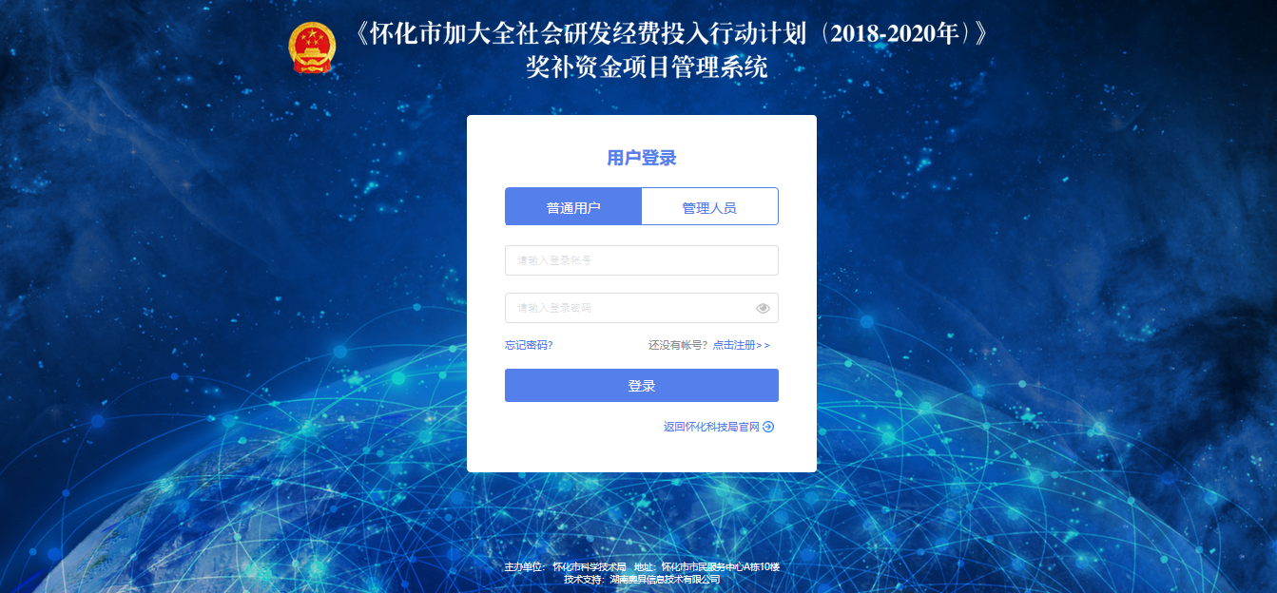

1. 打开浏览器，输入网址：http://42.48.99.12:9011/#/login进入系统登录页。
2. 普通用户点击“普通用户”栏目，输入用户账户、密码，进入用户前台；管理人员点击“管理人员”栏目，输入用户账户、密码，进入管理后台。
3. 点击【登录】按钮，登录系统。
4. 点击【忘记密码】图标，第一步输入登录账号，验证码，下一步回答密保问题，成功后可重置密码。
5. 可点击“返回怀化科技局官网”图标，返回科技局官网。
6. 点击【点击注册】图标，选择注册类型，进入注册信息页面。基本信息填写完成后点击【下一步】按钮，进入设置密保问题页面。密保问题填写完成后点击【下一步】按钮，注册完成。

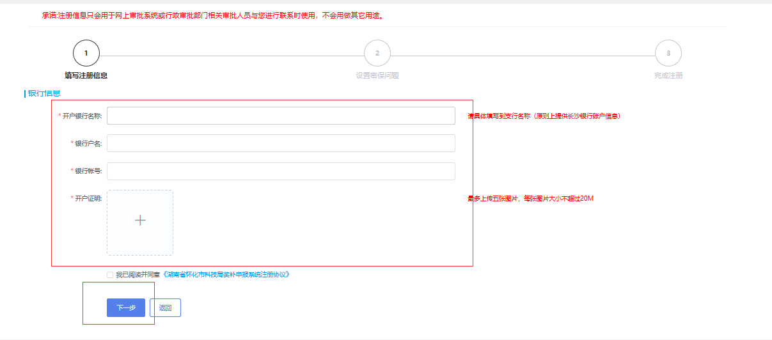

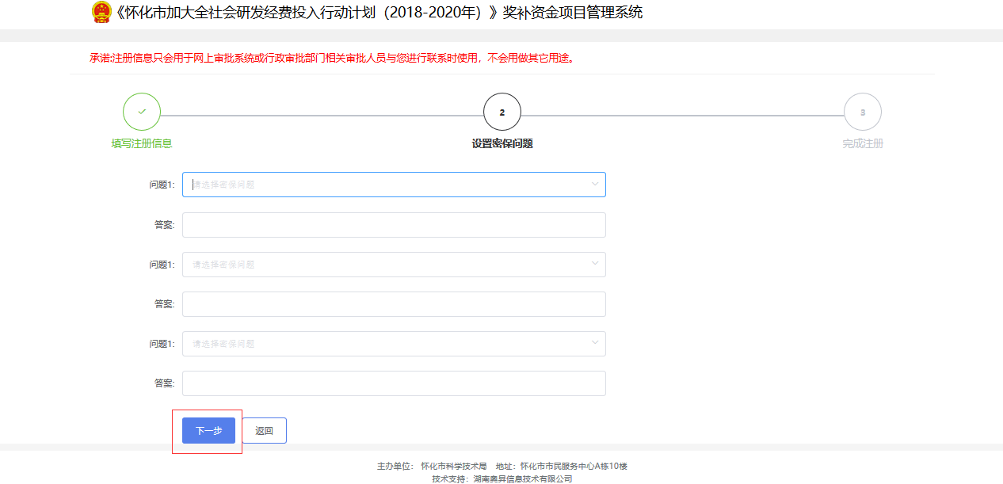

1. 用户前台
   1. 我的资料
      1. 查看我的资料
2. 点击【我的资料】，进入详情界面。

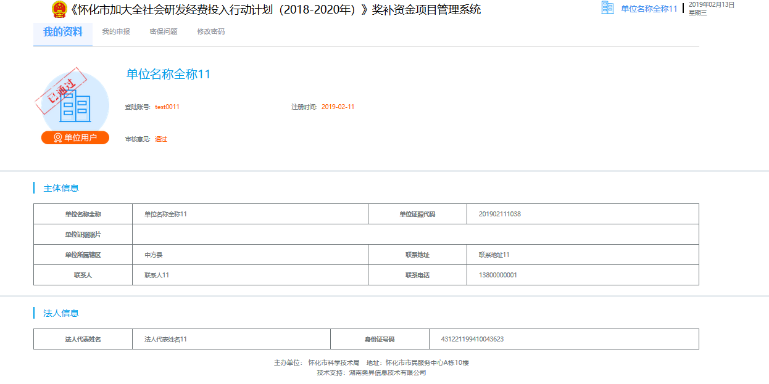

* + 1. 修改我的资料

1. 点击【我的资料】，进入详情界面，点击右下角【修改】按钮，进入修改界面。

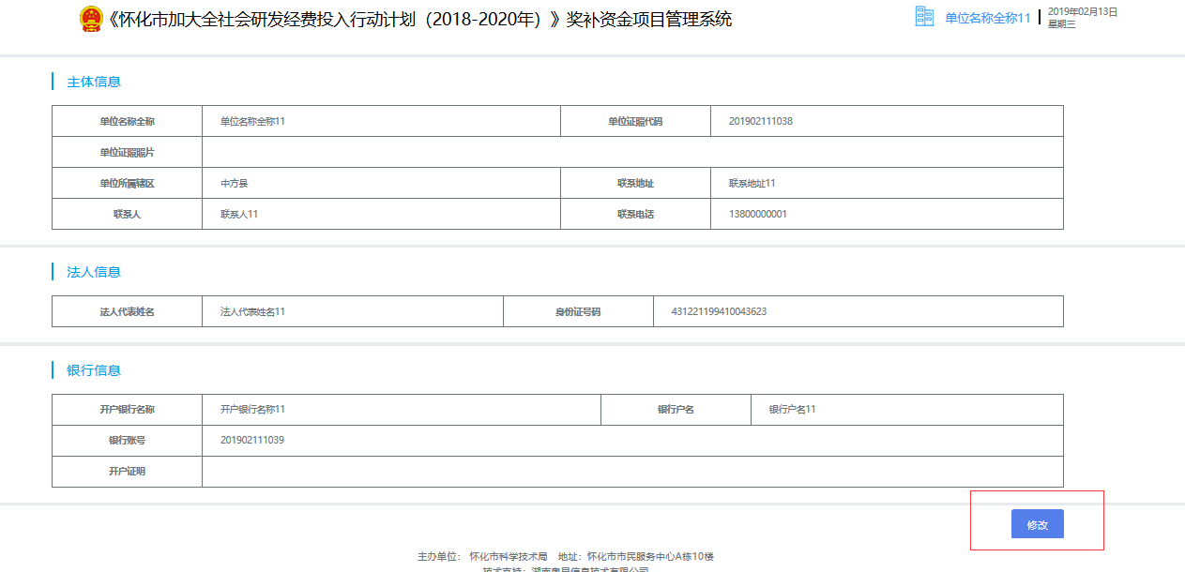

1. 修改完基本信息后，点击【提交】按钮，完成修改。

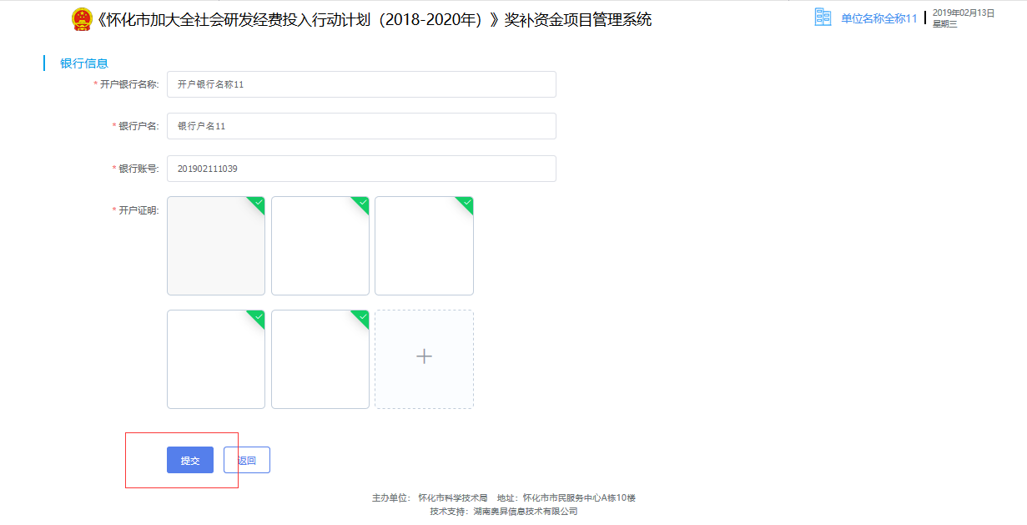

* 1. 我的申报
     1. 查看我的申报

1. 点击【我的申报】，进入申报详情界面。

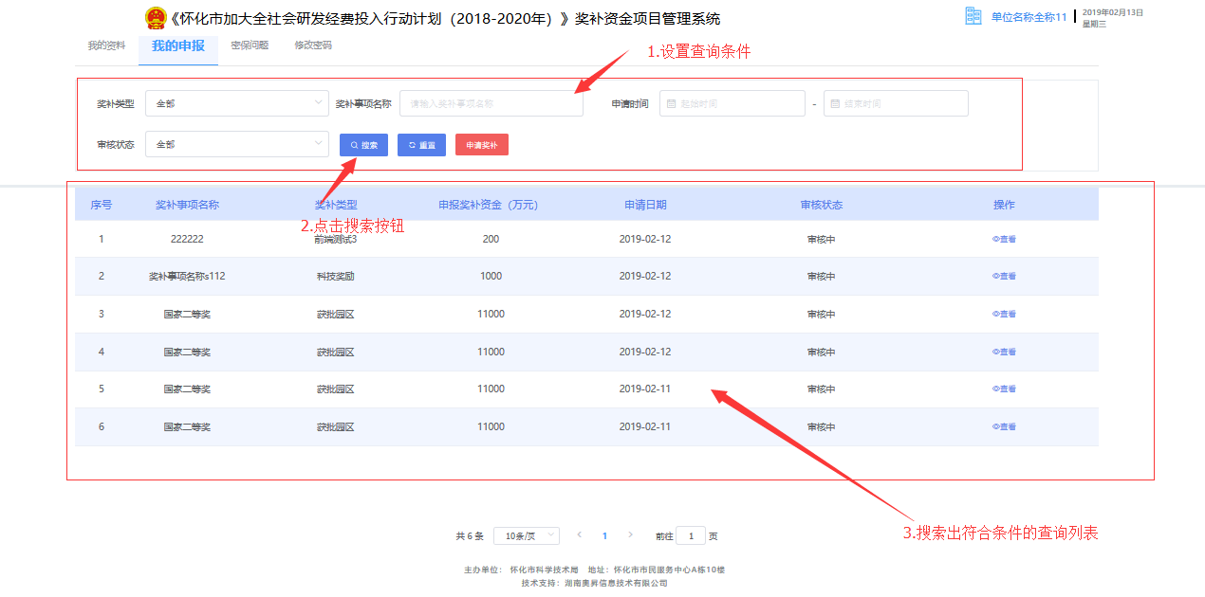

1. 查询条件设置说明：

可根据奖补类型、奖补事项名称、申请时间、审核状态等查询条件进行查询。

点击【查询】按钮，查询相应的信息。

* + 1. 新增申报奖补

1. 点击【申请奖补】按钮，进入新增申报页面。

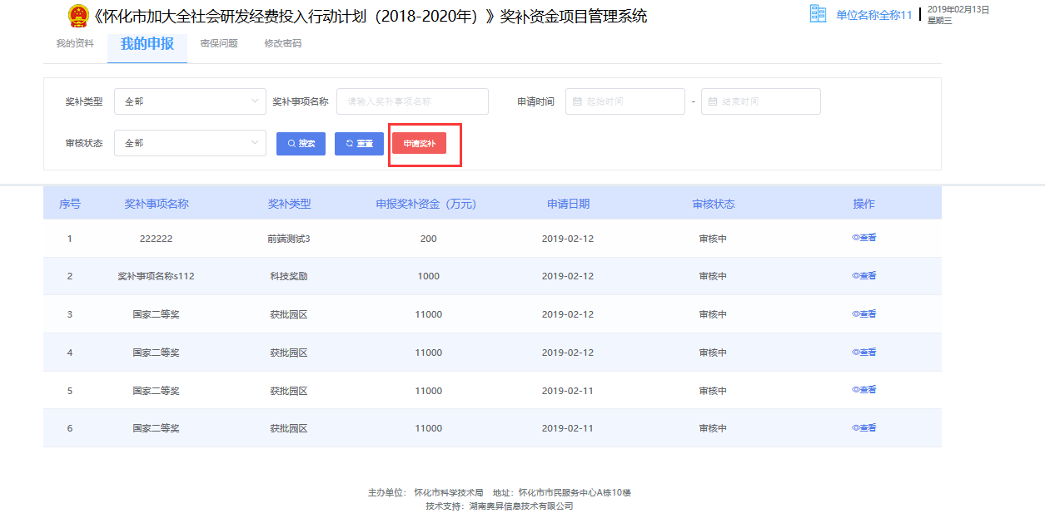

1. 填写奖补事项申报信息，选择奖补类型、选择奖补事项名称、申报奖补金额、审核部门、上传其他凭证，点击【提交】。

* 若该奖补事项有管理后台对应配置的金额，则直接读取显示
* 若该奖补事项无管理后台对应配置的金额，则读取显示申报主体填写的金额

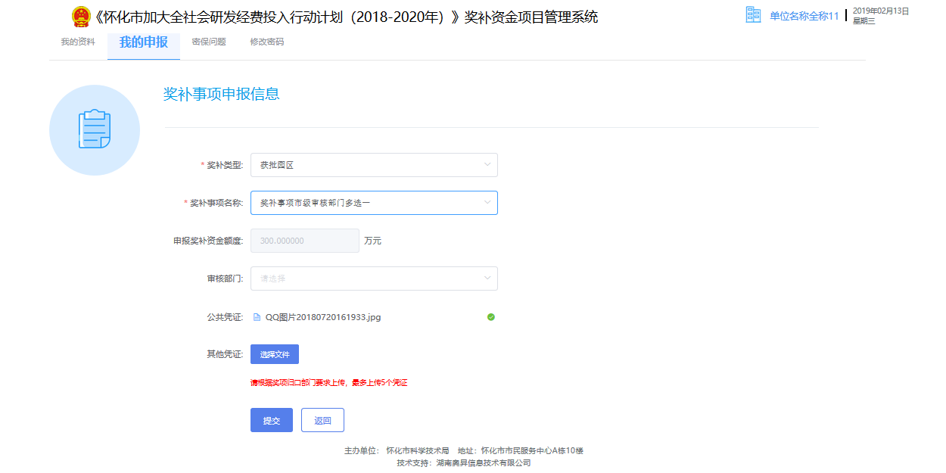

* 1. 密保问题
     1. 修改密保问题

1. 点击【密保问题】，进入设置密保问题界面。

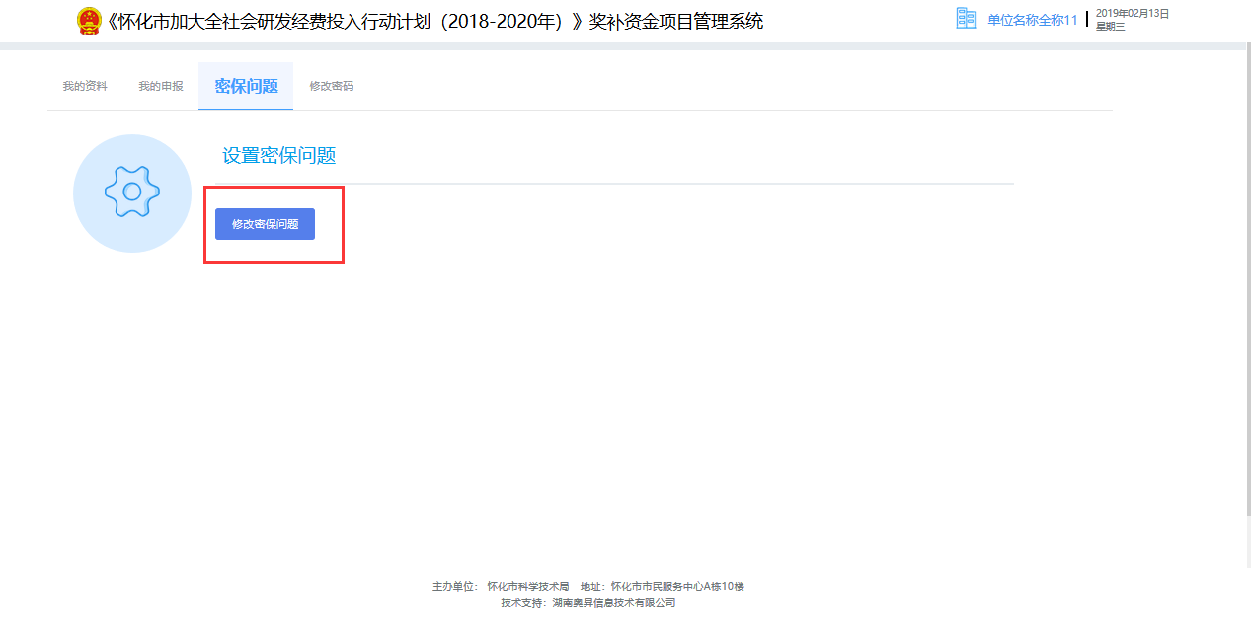

1. 点击【修改密保问题】，弹出设置新问题弹框，选择问题，并填写答案，点击【确定】。

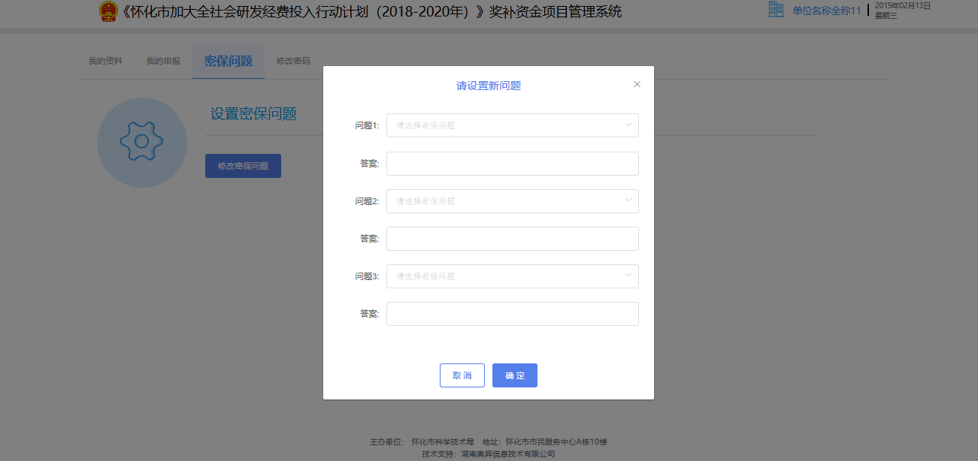

* 1. 修改密码
     1. 修改密码

1. 点击【修改密码】，进入修改密码界面。
2. 输入旧密码，新密码并确认新密码，点击【确认修改】按钮，完成密码修改。

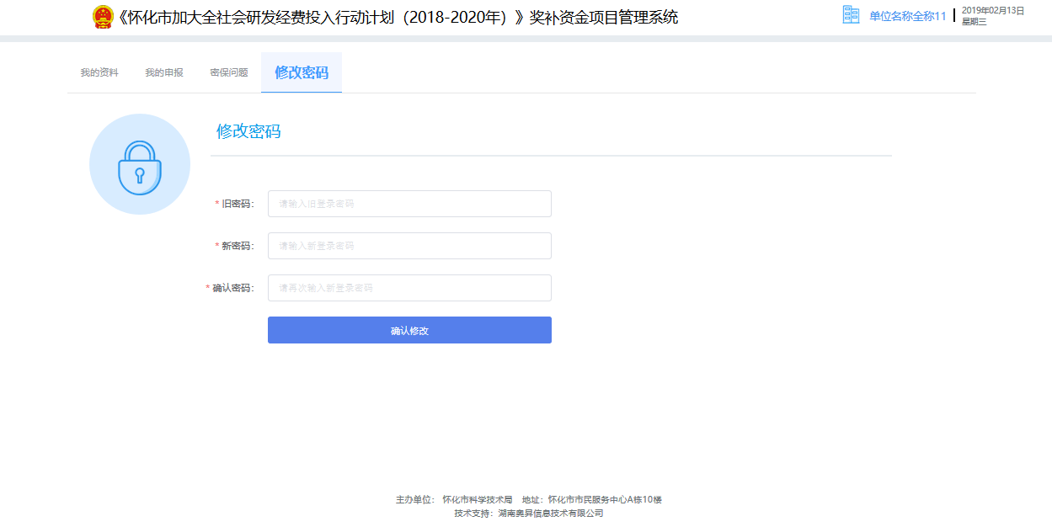

1. 管理后台
   1. 注册审核管理
      1. 待审核
2. 点击【注册审核管理】-【待审核】，进入待审核界面。

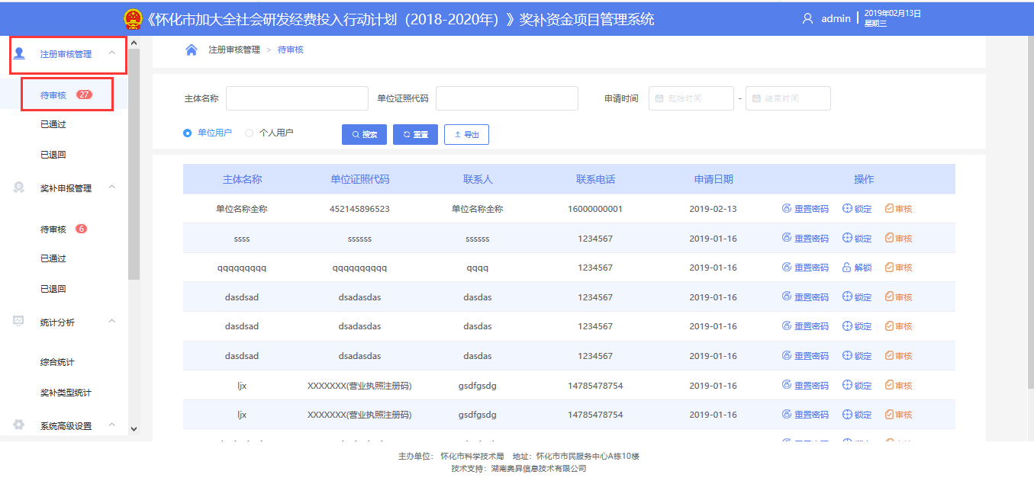

1. 选择单位用户/个人用户，输入查询条件，点击【搜索】按钮，完成待审核查询。

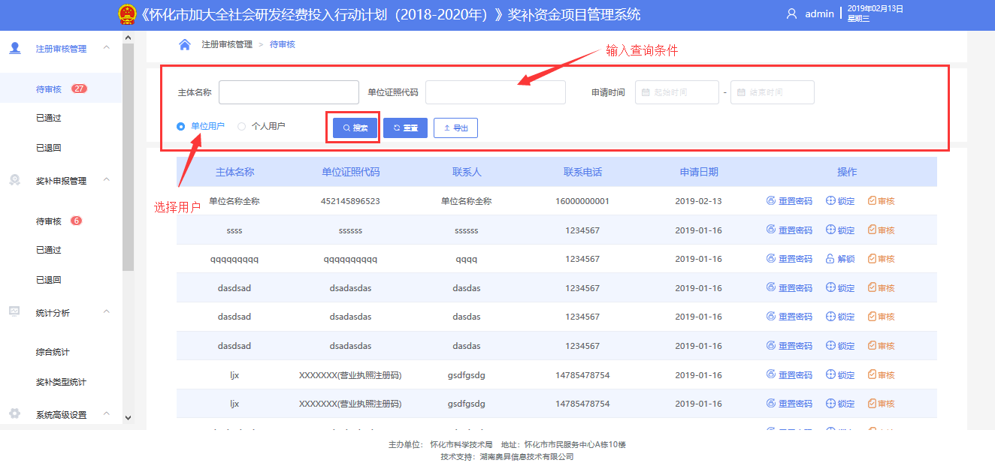

1. 选择单位用户/个人用户，输入查询条件，完成搜索后，点击【导出】按钮，导出该查询列表的excel。

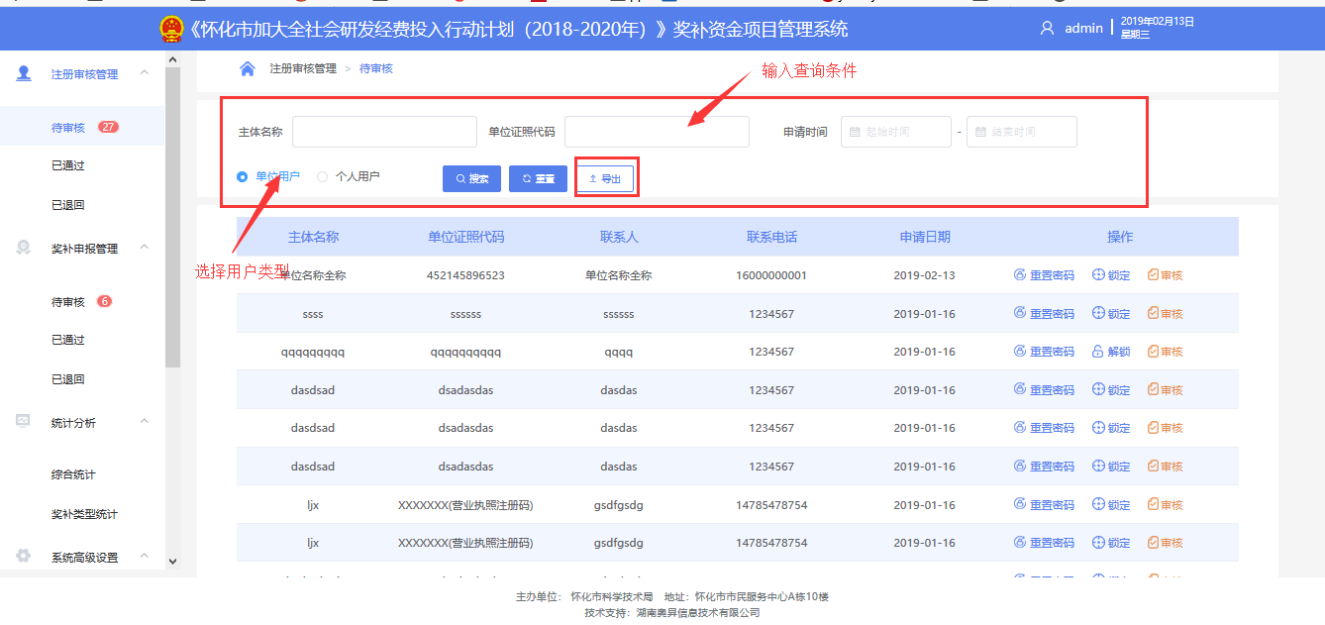

1. 点击【重置密码】图标，弹出二次确认弹框，单击【确认】，完成密码重置。

**注：重置密码默认为666666。**

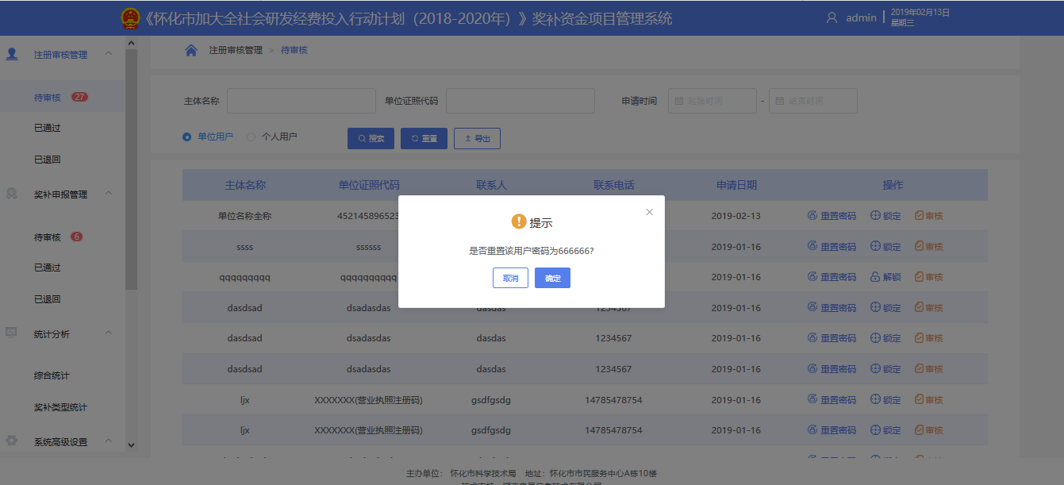

1. 点击【锁定/解锁】图标，填写锁定原由，单击确定，完成账号锁定/解锁。

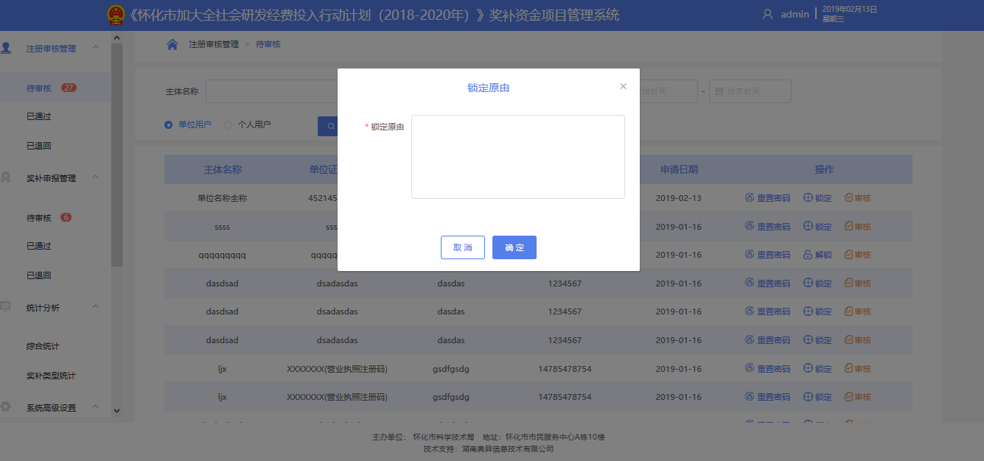

1. 点击【审核/变更审核】图标，进入主体信息详情界面，输入审核意见，点击【确定】。

**注：**当单位/个人用户在通过后变更资料时，显示为【变更审核】**。**

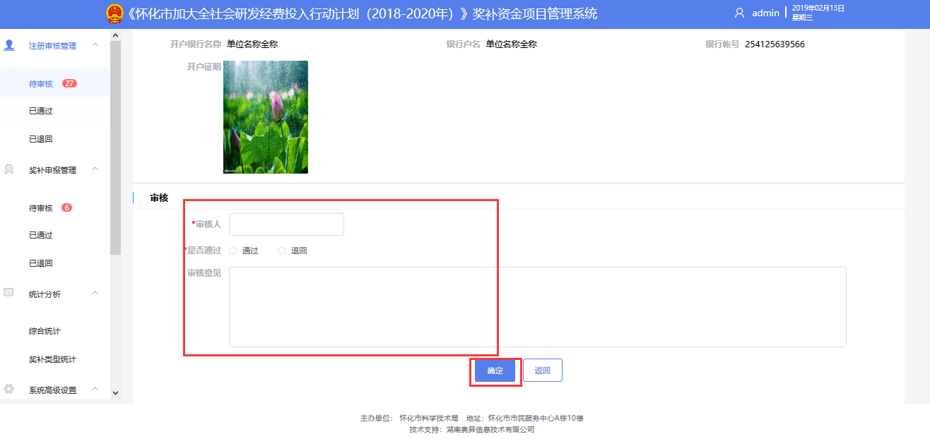

* + 1. 已通过

1. 点击【注册审核管理】-【已通过】，进入已通过信息页面。
2. 选择单位用户/个人用户，输入查询条件，点击【搜索】按钮，完成查询。

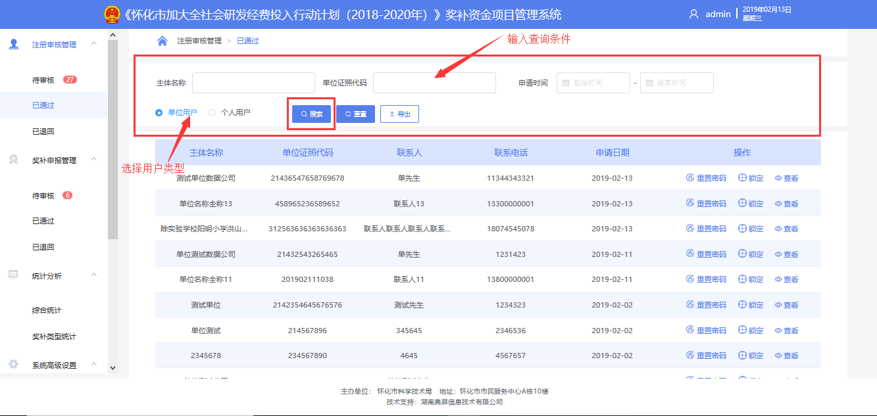

1. 选择单位用户/个人用户，输入查询条件，完成搜索后，点击【导出】按钮，导出该查询列表的excel。

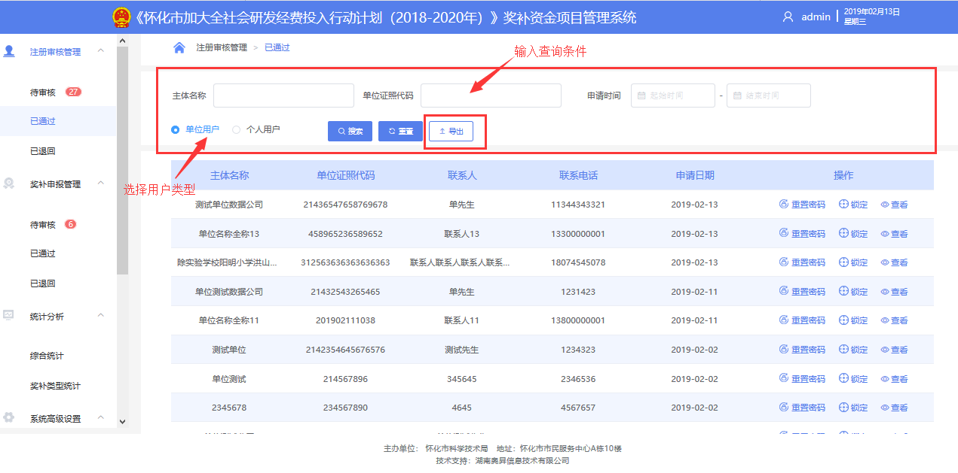

1. 点击【重置密码】图标，弹出二次确认弹框，单击【确认】，完成密码重置。

**注：重置密码默认为666666。**

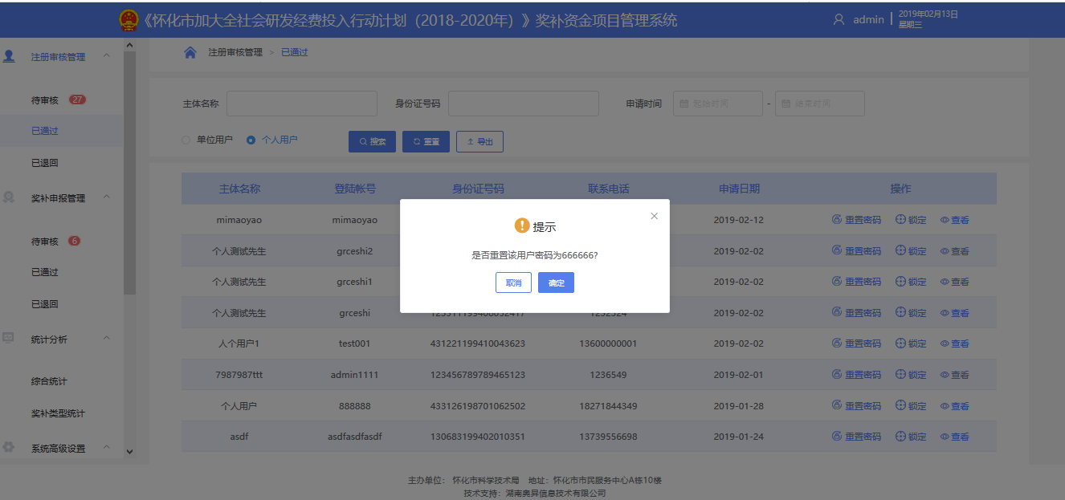

1. 点击【锁定/解锁】图标，填写锁定原由，单击确定，完成账号锁定/解锁。

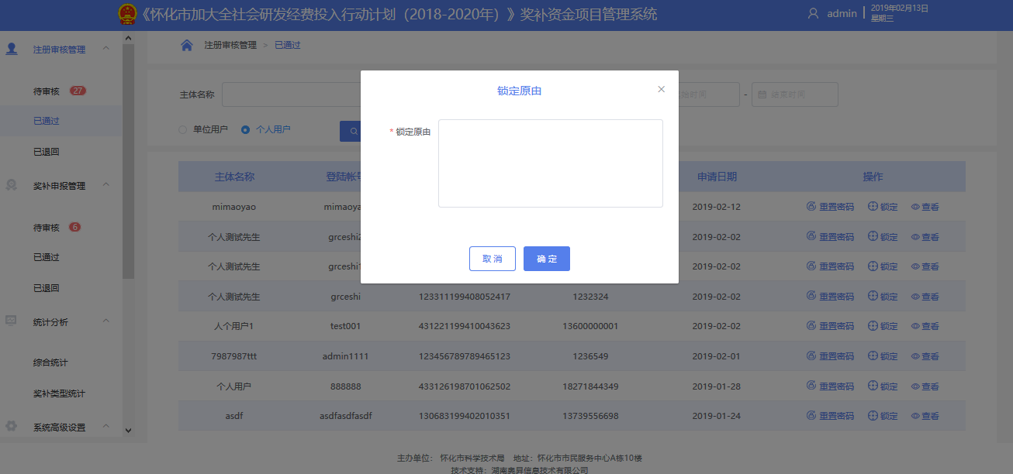

1. 点击【查看】图标，进入主体信息详情页面。

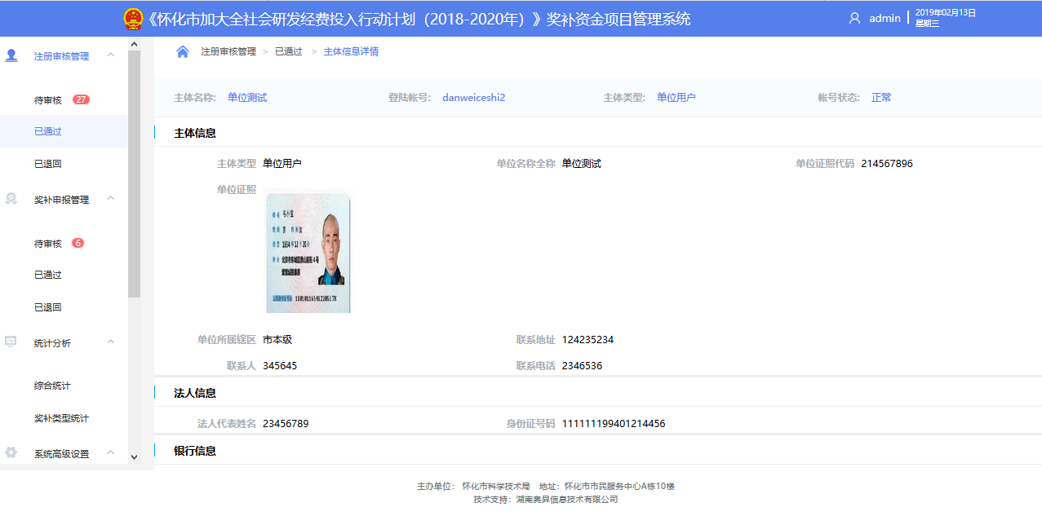

* + 1. 已退回

1. 点击【注册审核管理】-【已退回】，进入已退回信息页面。
2. 选择单位用户/个人用户，输入查询条件，点击【搜索】按钮，完成查询。

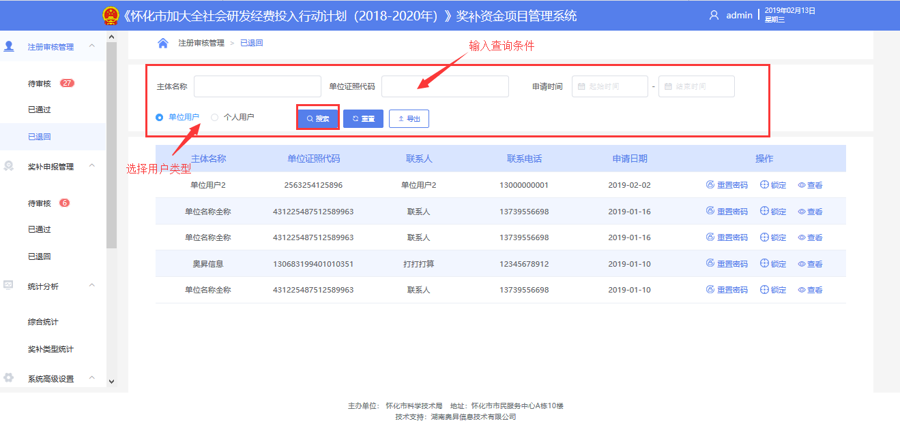

1. 选择单位用户/个人用户，输入查询条件，完成搜索后，点击【导出】按钮，导出该查询列表的excel。

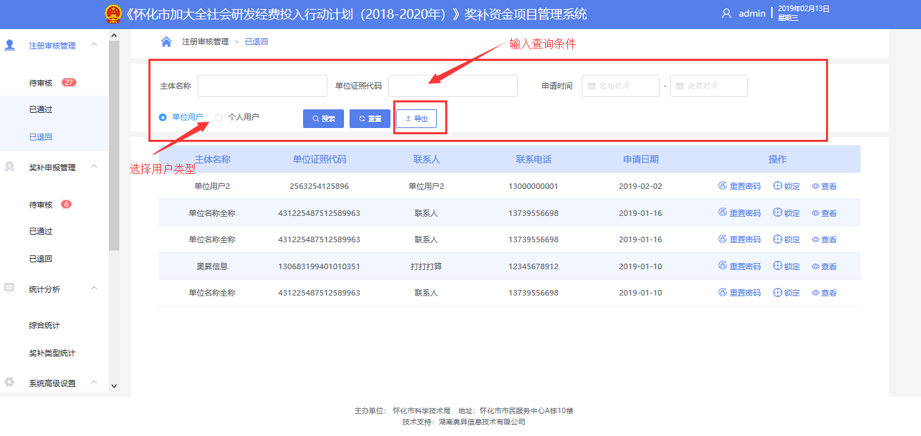

1. 点击【重置密码】图标，弹出二次确认弹框，单击【确认】，完成密码重置。

**注：重置密码默认为666666。**

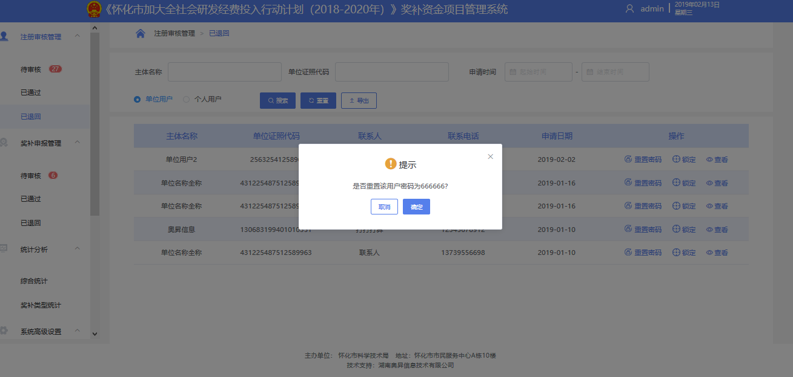

1. 点击【锁定/解锁】图标，填写锁定原由，单击确定，完成账号锁定/解锁。

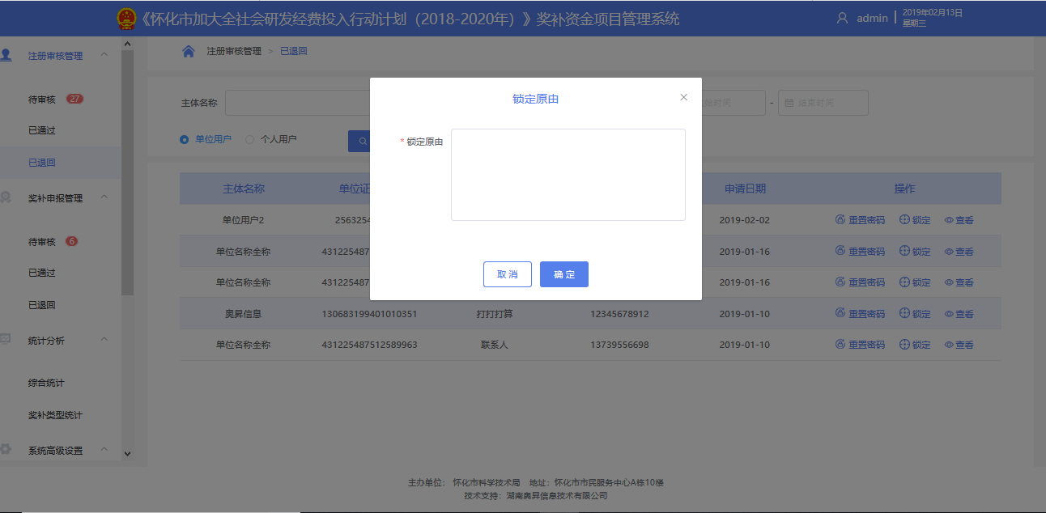

1. 点击【查看】图标，进入主体信息详情页面。

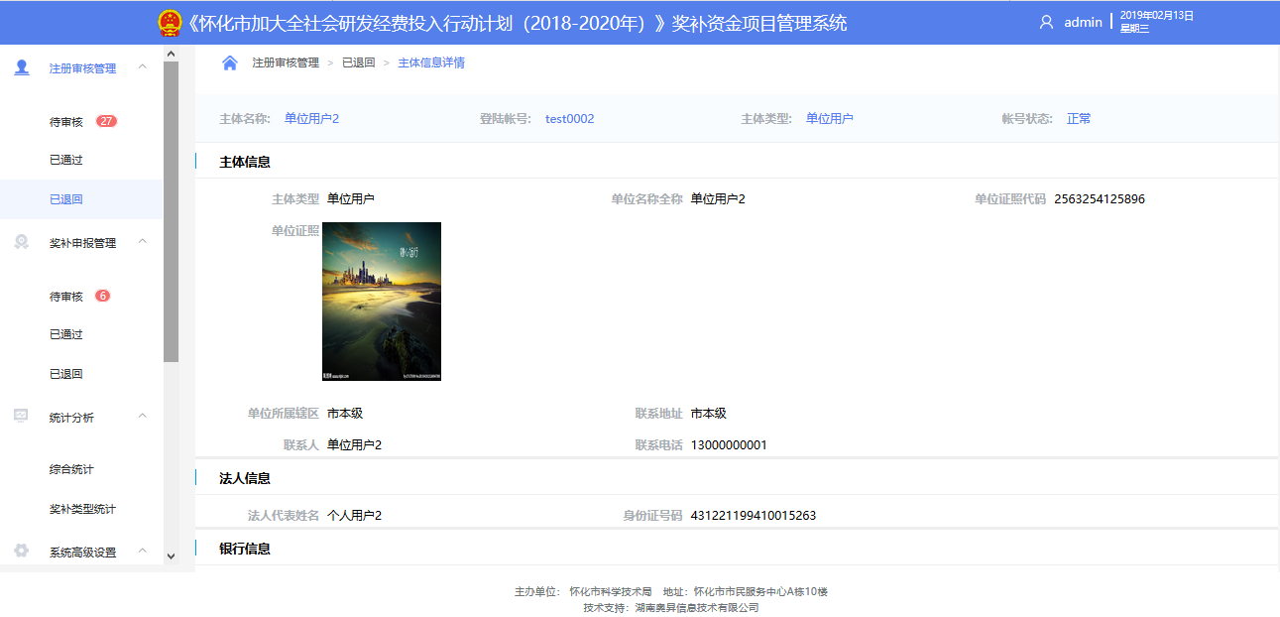

* 1. 奖补申报管理
     1. 待审核

1. 点击【奖补申报管理】-【待审核】，进入待审核页面。

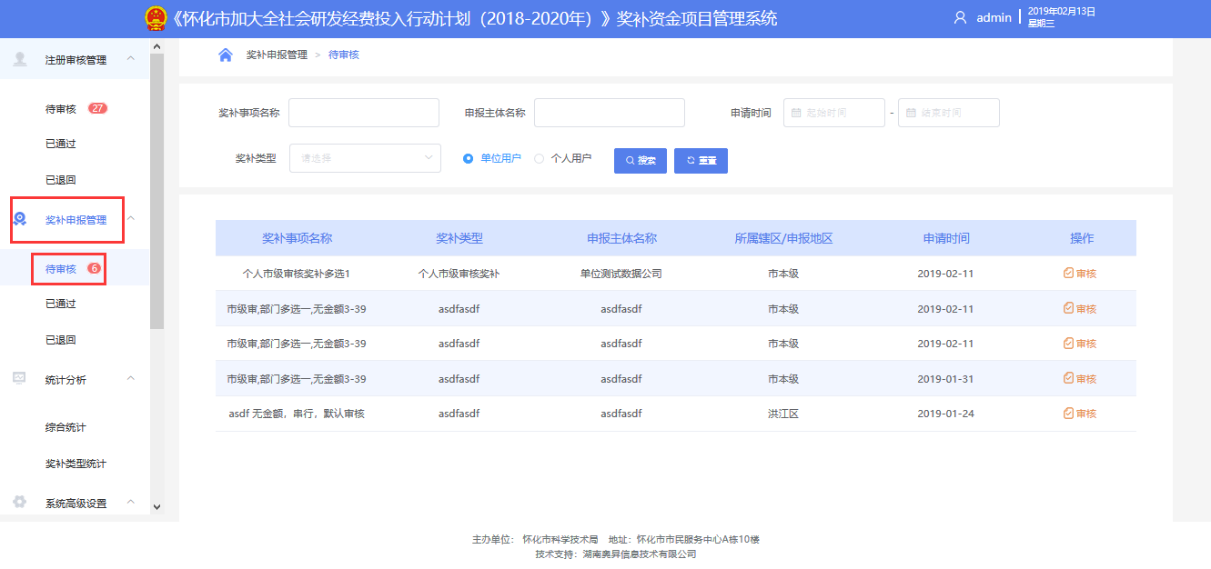

1. 输入查询条件，选择用户类型，点击【搜索】按钮，完成查询。

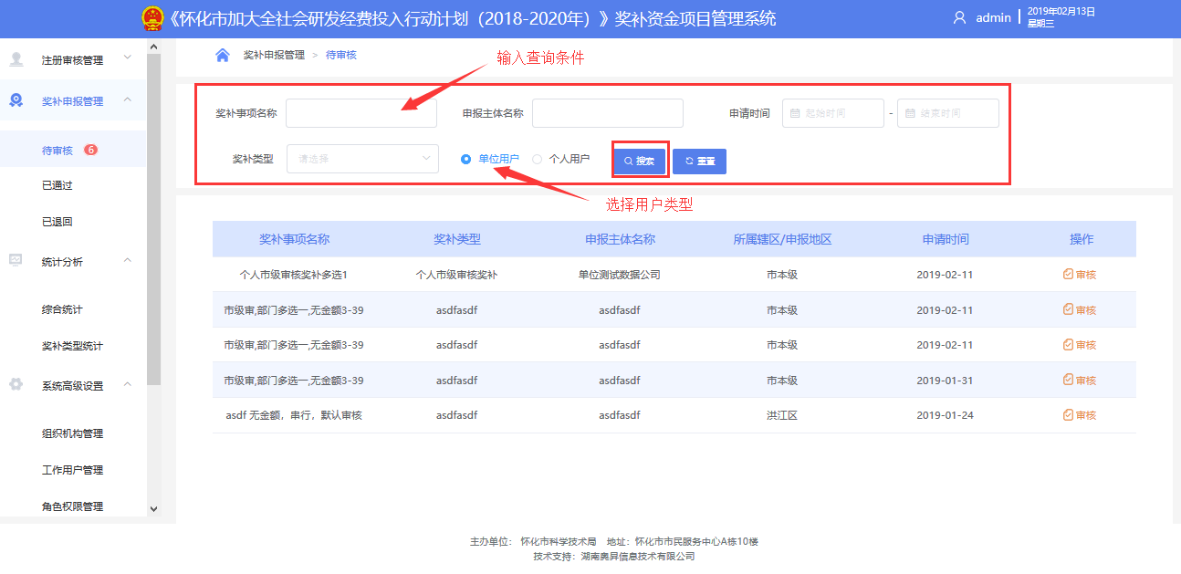

1. 选中待审核事项，点击【审核】图标，进入奖补申报详情界面。

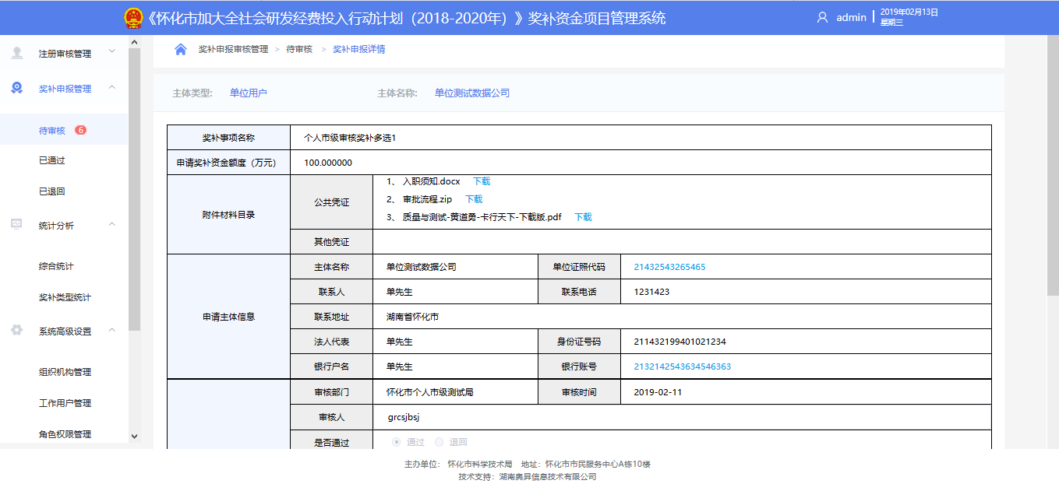

1. 输入审核人、是否通过、审核意见，并点击【确定】按钮，完成审核。

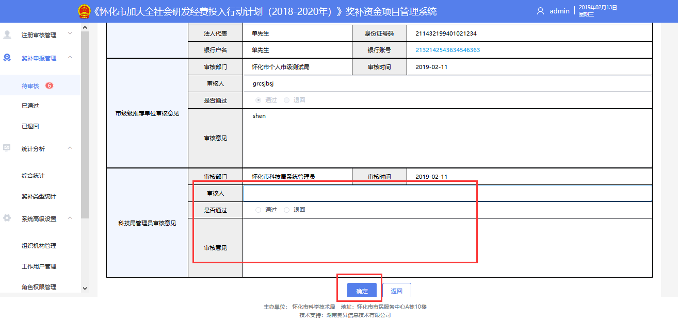

* + 1. 已通过

1. 点击【奖补申报管理】-【已通过】，进入已通过界面。
2. 输入查询条件，选择用户类型，点击【搜索】按钮，完成查询。

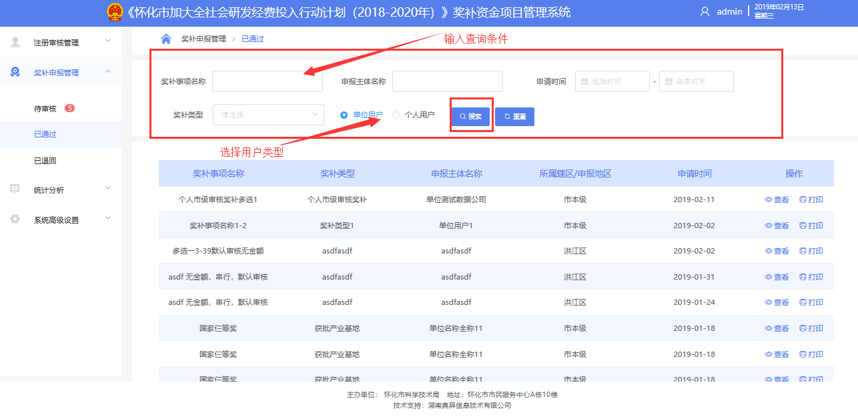

1. 点击【查看】图标，进入奖补申报详情界面。

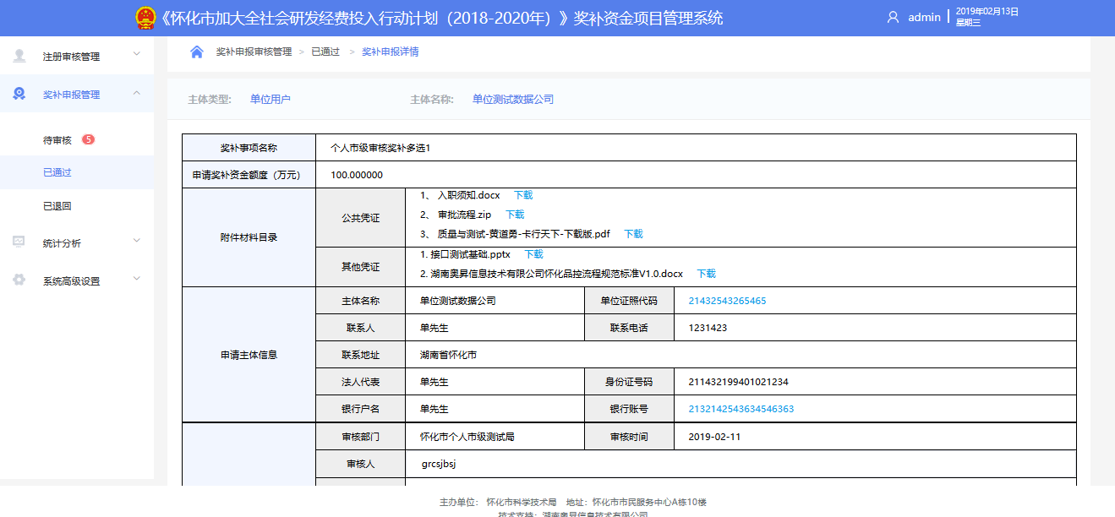

1. 点击【打印】图标，下载“奖补事项申请推荐表.pdf”文件。

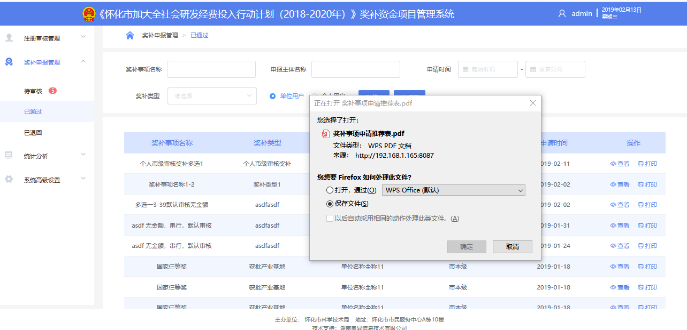

* + 1. 已退回

1. 点击【奖补申报管理】-【已退回】，进入已退回页面。
2. 输入查询条件，选择用户类型，点击【搜索】按钮，完成查询。

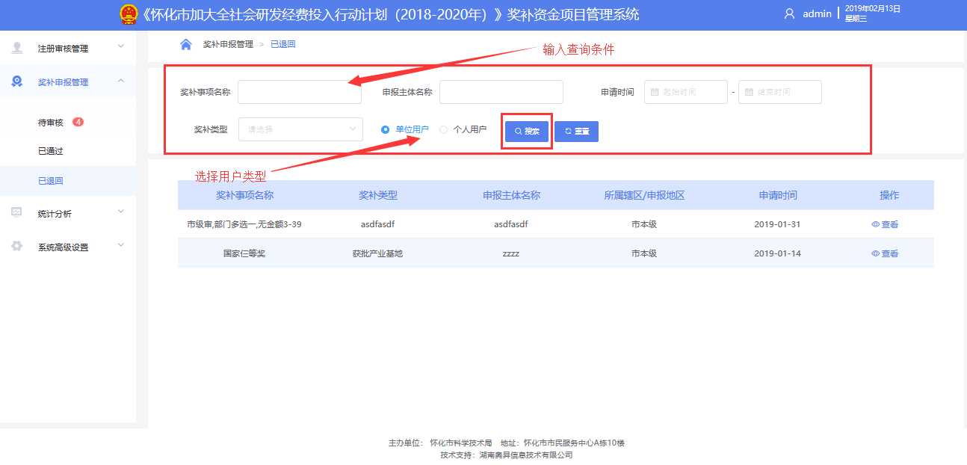

1. 点击【查看】图标，进入奖补申报详情界面。

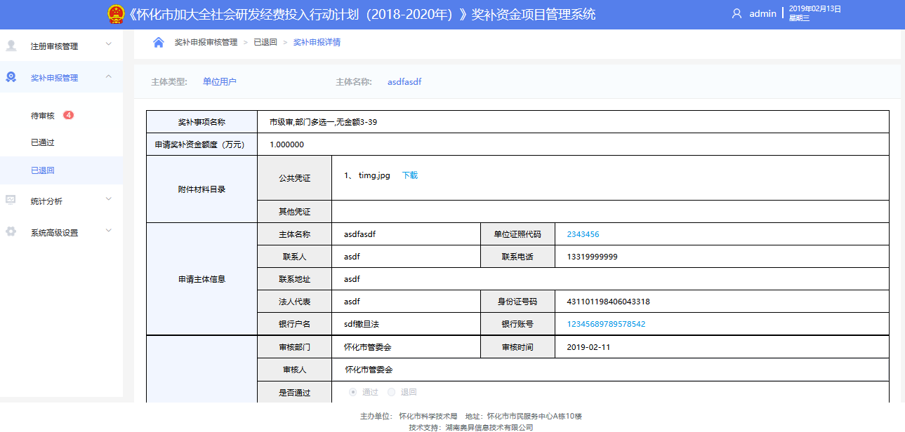

* 1. 奖补审核进度
     1. 审核进度跟踪

1. 点击【奖补审核进度】-【审核进度跟踪】，进入审核进度列表。

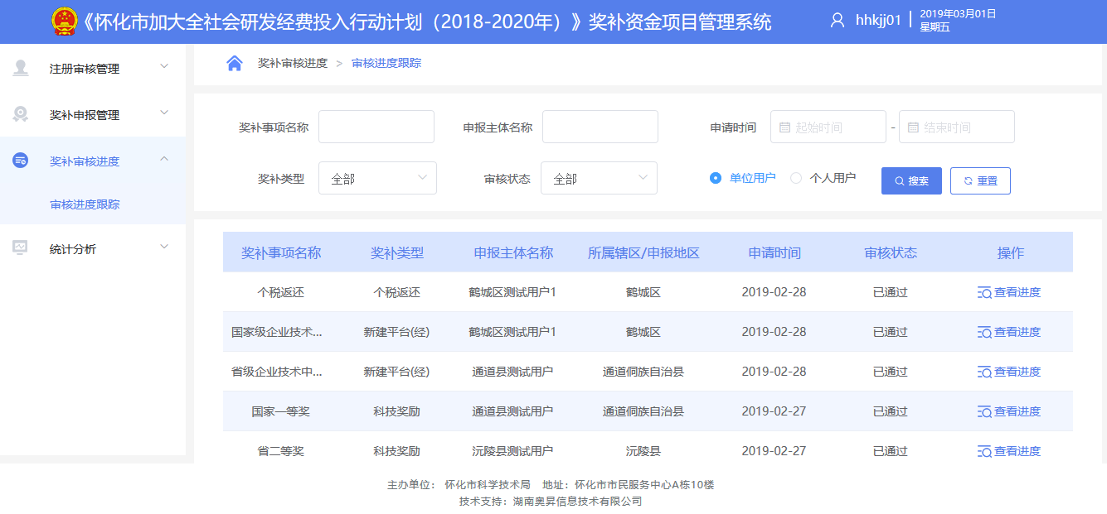

1. 选择“单位用户/个人用户”单选按钮，输入查询条件（包括奖补事项名称、申报主体名称、申请时间、将不类型、审核状态），点击【搜索】按钮，完成搜索。

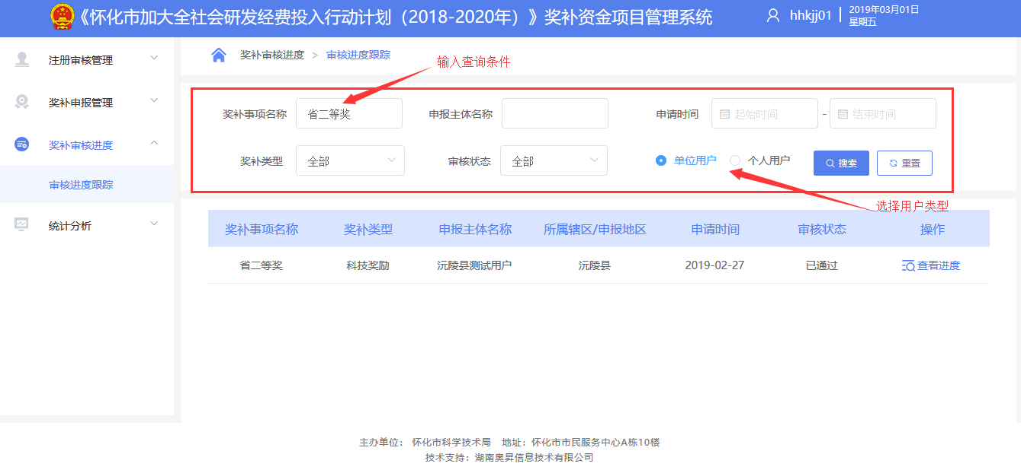

1. 选中一条记录，点击【查看进度】图标，弹出审核状态详细信息。

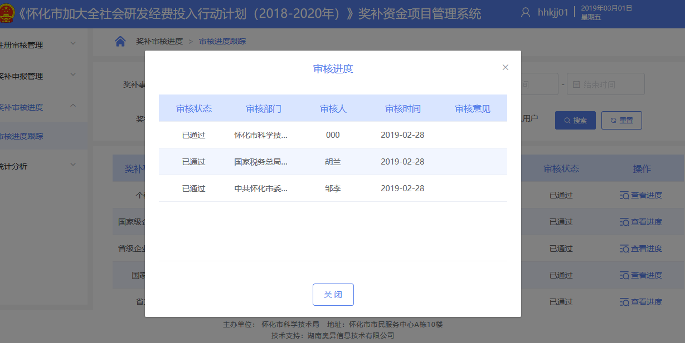

* 1. 统计分析
     1. 综合统计

1. 点击【统计分析】-【综合统计】，查看怀化市所有统计信息（包括按申报主体属地统计、按申报主体类型统计、按奖补事项申报统计）。

**注：系统默认显示怀化市所有区县，点击具体区县可查看该区县的统计占比。**

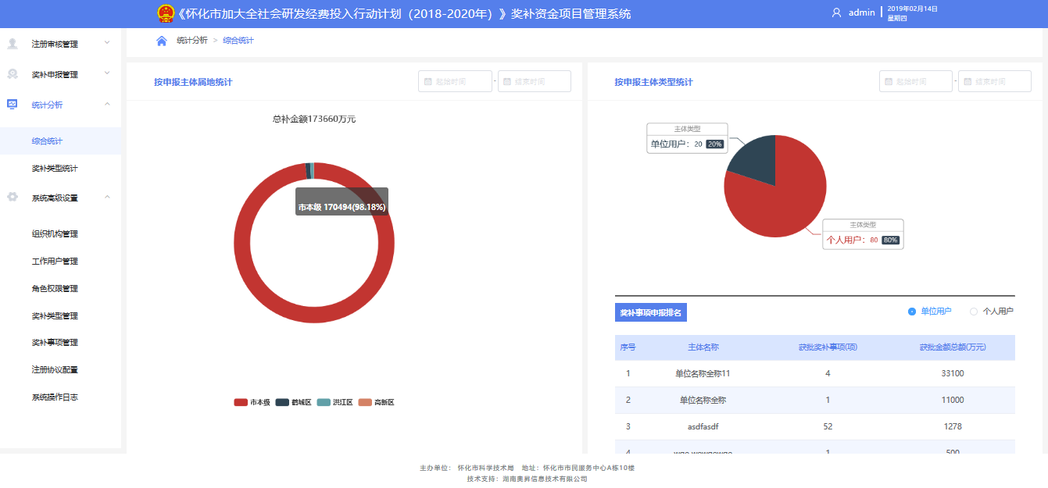

1. 根据统计中的查询条件，查询统计信息。

例如：选择按申报主体属地统计时间 “2019-01-01”-“2019-02-09”。

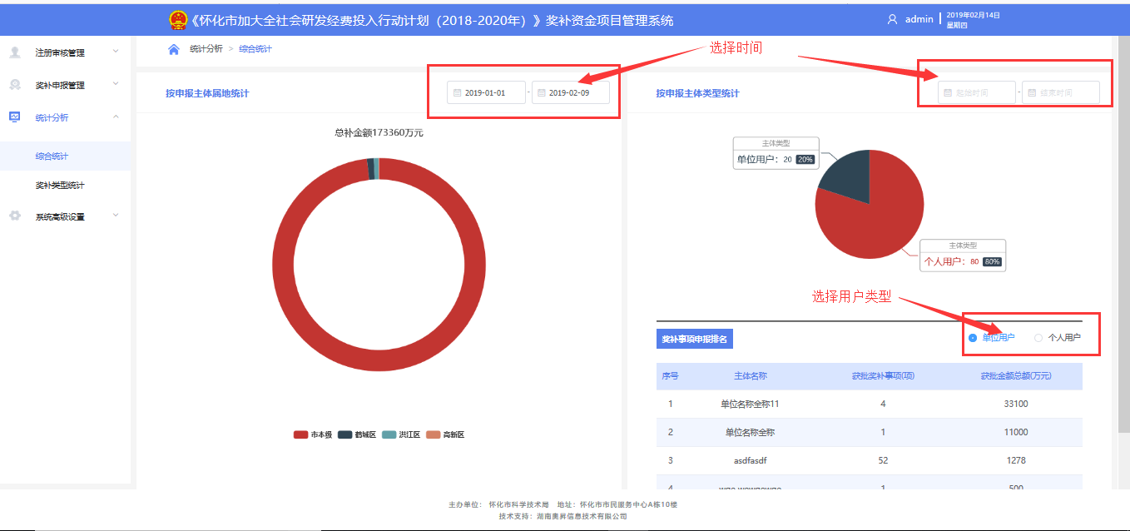

* + 1. 奖补类型统计

1. 点击【统计分析】-【奖补类型统计】，查看怀化市所有统计信息（包括按奖补类型资金额度排名统计、按奖补类型统计）。
2. 根据统计中的查询条件，查询统计信息。

例如：选择按申报主体属地统计时间 “2019-01-01”-“2019-02-09”。

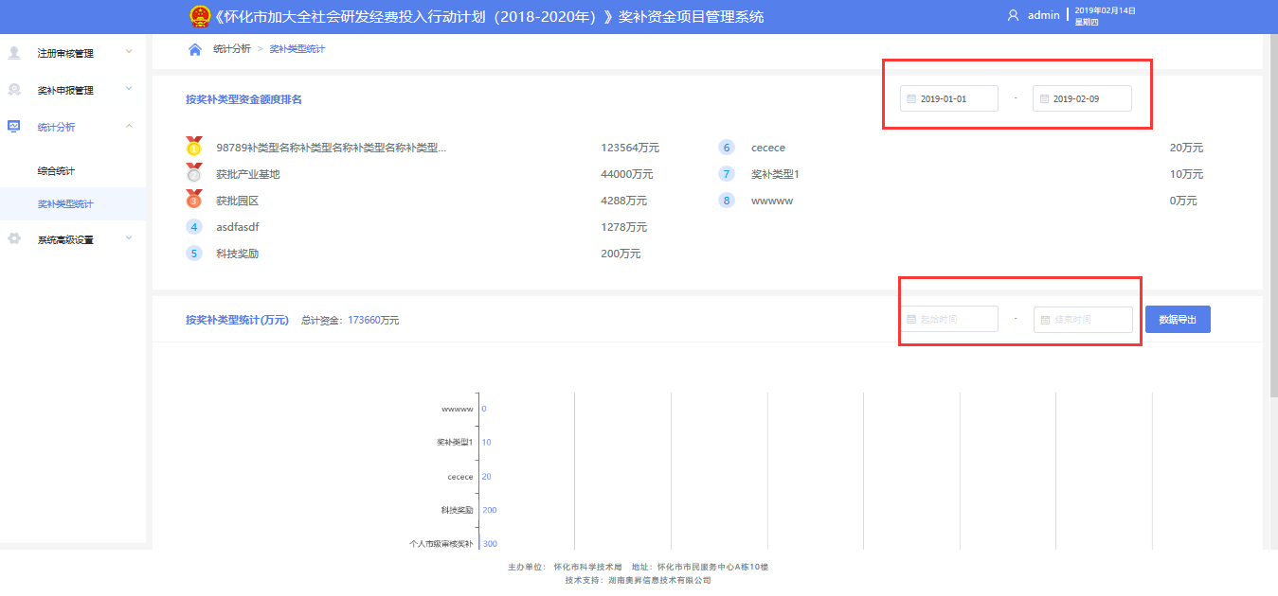

1. 点击【数据导出】，选择时间，保存“奖补项目申报汇总.xlsx”。

例如：选择统计区间 “2019-01-01”-“2019-02-09”。

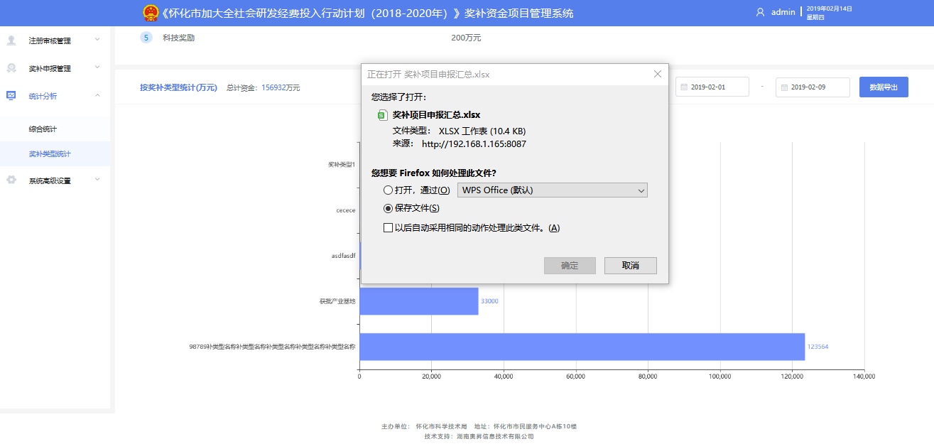

* 1. 系统高级设置
     1. 组织机构管理

1. 点击【系统高级设置】-【组织机构管理】，进入组织机构管理列表。
2. 输入查询条件（部门名称、更新日期），选择“正常部门/特殊部门”选框，点击【搜索】，完成条件查询。

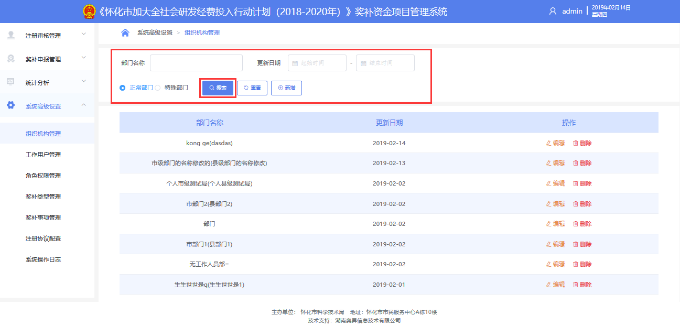

1. 点击【新增】按钮，弹出“部门信息新增”弹框，输入对应部门名称，点击【确定】按钮，完成新增。

说明：当选中“特殊部门”选框时新增部门，需选择县级部门所属辖区，勾选市级对口部门多选框，输入县级部门名称，填写县级部门名称需要写地域。例如：“中方县”，“科技局；经信委”，“中方县科技委”。

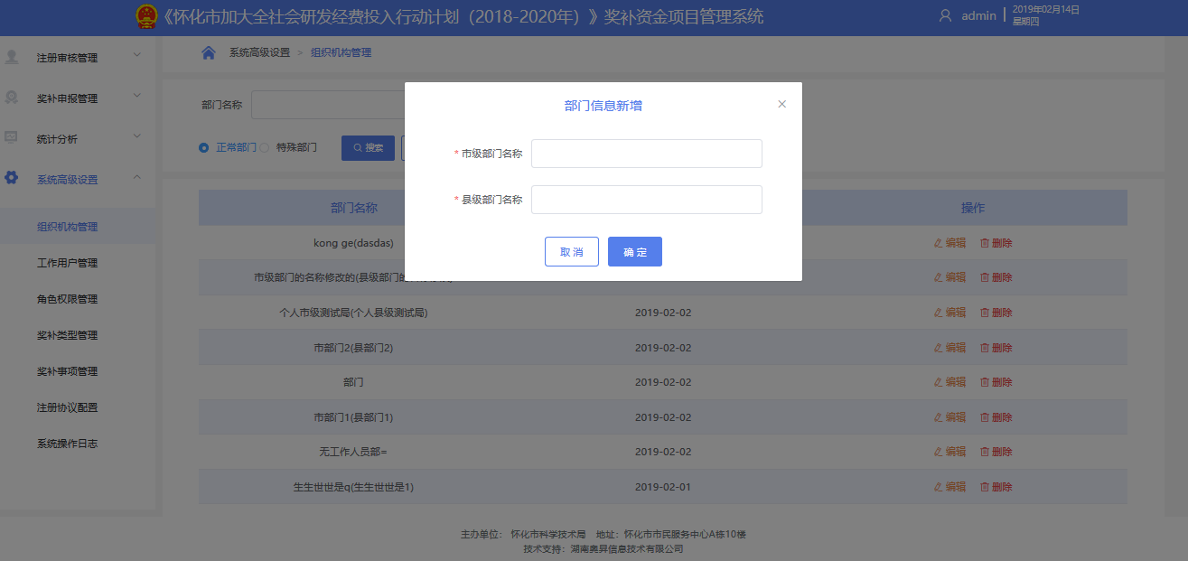

1. 选中一条记录，点击【编辑】图标，弹出“部门信息编辑”弹框，编辑相应信息，点击【确定】。

说明：当编辑“特殊部门”记录时，默认读取显示最新更新信息；“县级部门所属辖区”下拉选框显示为禁用。

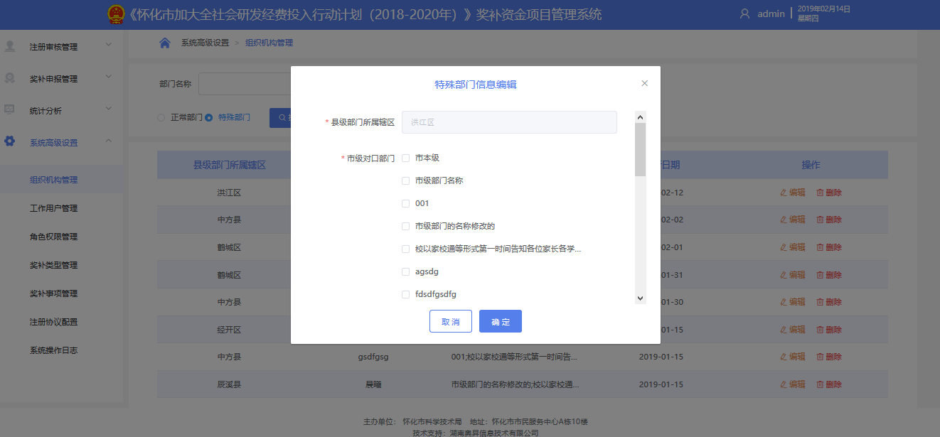

1. 选中一条记录，点击【删除】图标，弹出确认弹框，点击【确认】按钮，完成删除。

说明：当出现以下情形时，无法进行删除操作：

* 当前部门下已有工作用户信息,弹出提示信息窗口显示“当前部门下已有工作用户信息，请先删除相关工作用户信息，再进行操作”。
* 当前部门在特殊部门中已关联，弹出提示信息窗口显示“当前部门已有特殊部门关联，请先删除特殊部门信息，再进行操作”。
* 当前部门在奖补事项中已关联，弹出提示信息窗口显示“当前部门已关联奖补事项，无法进行操作”。

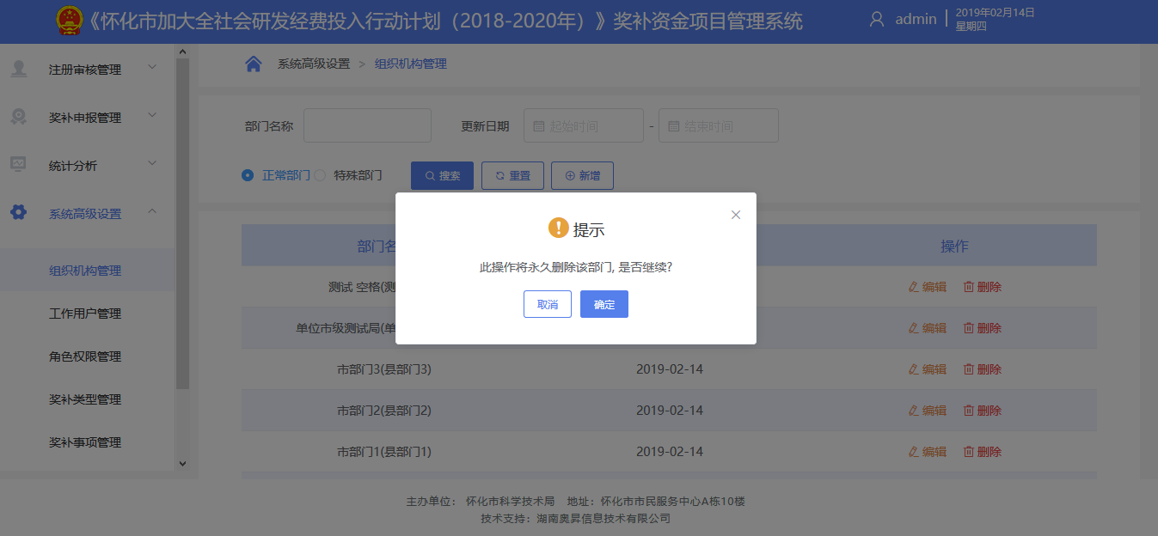

* + 1. 工作用户管理

1. 点击【系统高级设置】-【工作用户管理】，输入查询条件，点击【搜索】按钮，完成查询。

说明：“所属部门”由“所属辖区”和“所属部门”两个下拉选框组成，“所属辖区”为“所属部门”的前置条件，需先选辖区才可以选择部门；“所属角色”下拉选框，下拉列表读取显示【角色权限管理】中的所有角色名称。

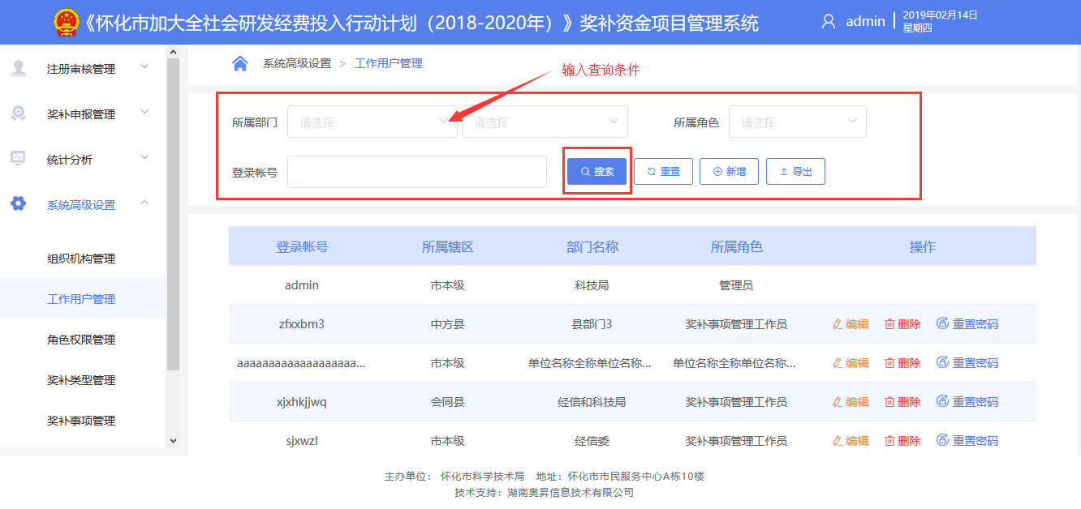

1. 点击【新增】按钮，弹出“用户信息新增”弹框，填写相应信息，完成新增。

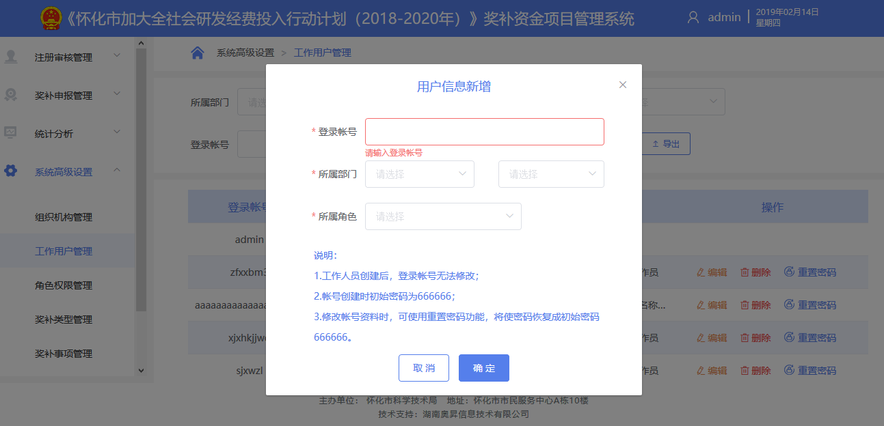

1. 点击【导出】按钮，导出当前列表excle文档，导出信息项包括登录账号、所属辖区、部门名称、所属角色。
2. 选中一条记录，点击【编辑】图标，弹出“用户信息编辑”弹框，完成信息编辑。

说明：账号创建后不可修改，显示当前工作人员账号，输入框禁用；帐号创建时初始密码为666666。

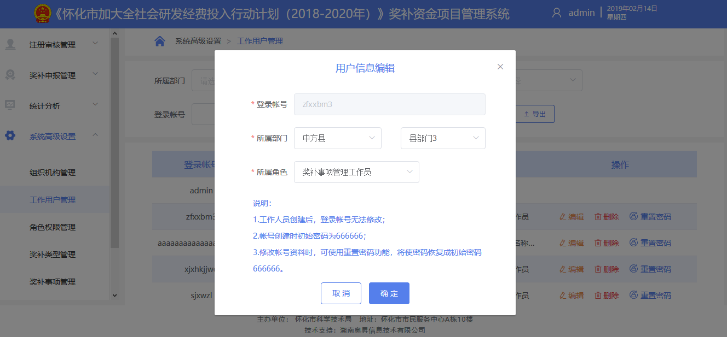

1. 选中一条记录，点击【删除】图标，弹出“删除确认”窗口，单击【确认】，完成删除。

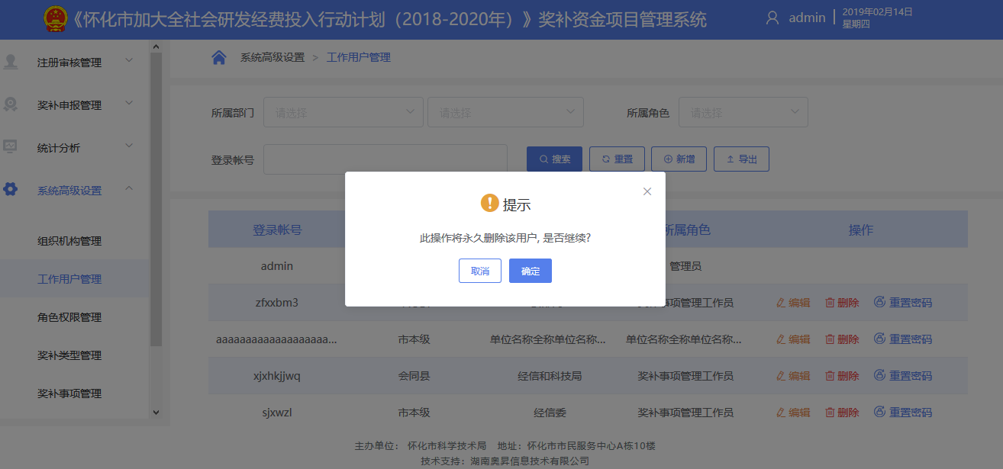

1. 选中一条记录，点击【重置密码】图标，显示提示文字“是否重置该用户密码为666666”,点击【确认】，完成密码重置。

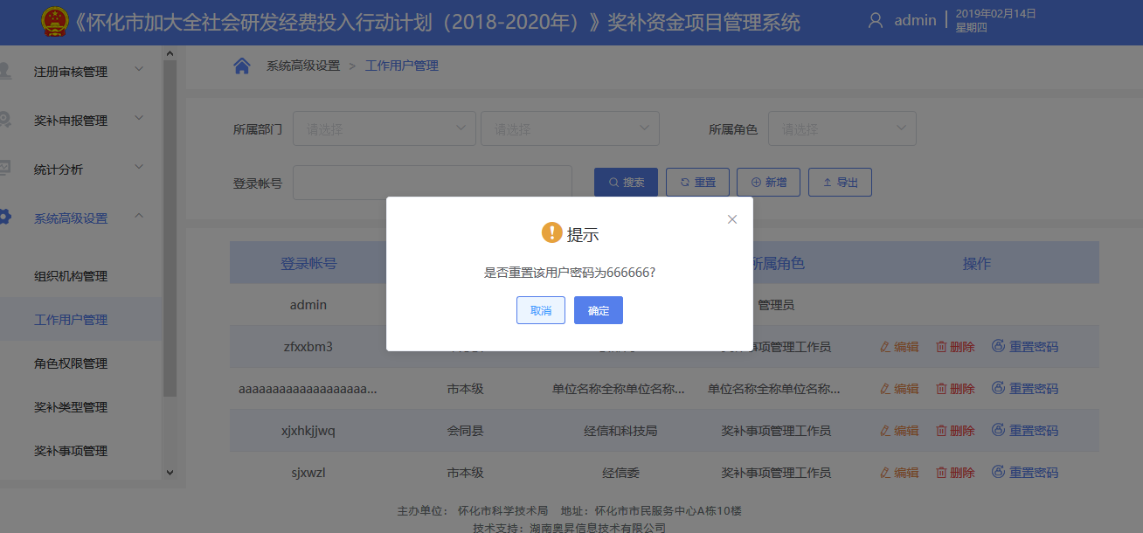

* + 1. 角色权限管理

1. 点击【系统高级设置】-【角色权限管理】，输入角色名称，点击【搜索】按钮，完成查询。

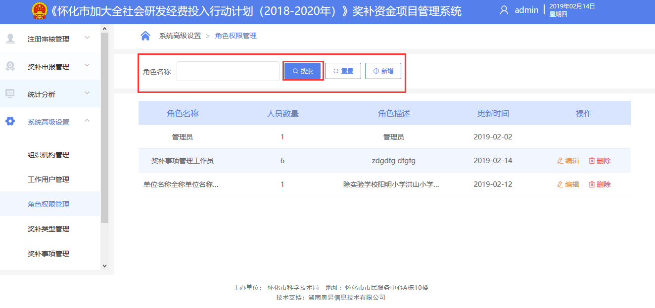

1. 点击【新增】按钮，弹出“角色信息新增”弹框，填写相应角色信息，点击【确认】按钮，完成角色新增。

* 选中父级节点时自动全选其下所有子节点；只点选其中子节点时自动选中父级节点；取消所有子节点时自动取消选中父节点；
* 选中节点时，自动配置对应模块所有操作功能。

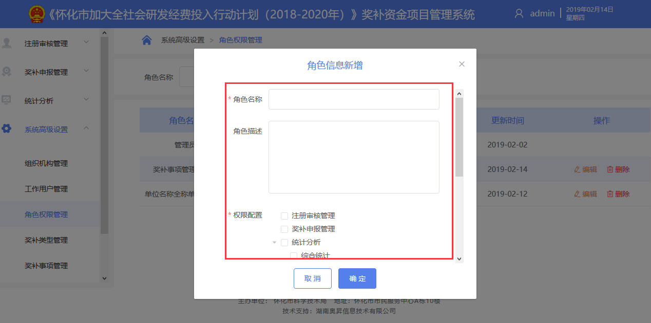

1. 选中一条记录，点击【编辑】按钮，弹出“角色信息编辑”窗口，默认读取显示最新更新信息，输入编辑信息，点击【确定】按钮，完成编辑；

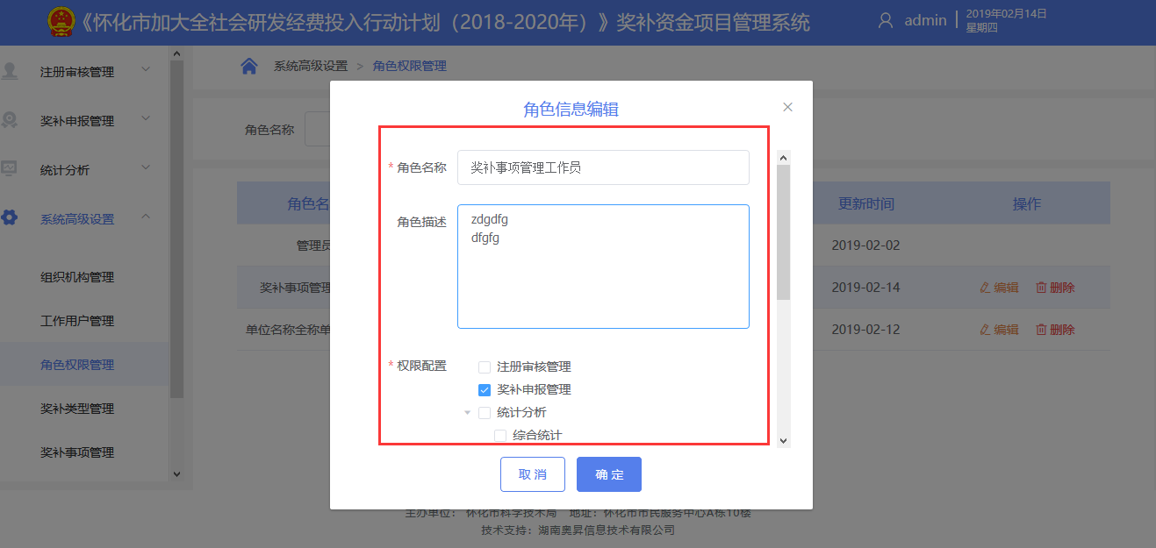

1. 选中一条记录，点击【删除】按钮，判断该角色是否已有关联工作用户信息，若有则弹出“提示”窗口，若无 弹出“删除确认”窗口，点击【确定】，完成删除功能。

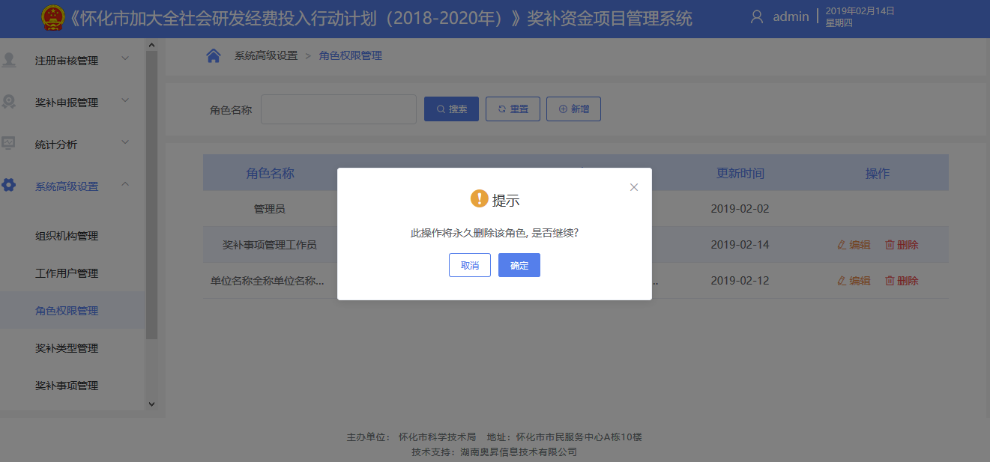

* + 1. 奖补类型管理

1. 点击【系统高级设置】-【奖补类型管理】，输入奖补类型名称，点击【搜索】按钮，完成查询。

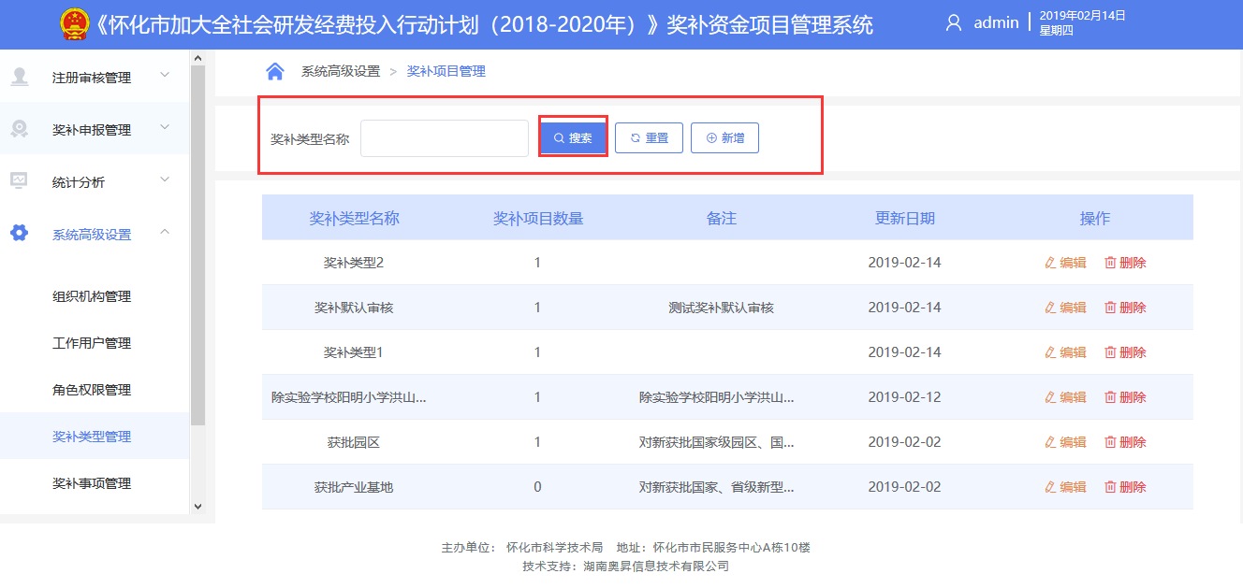

1. 点击【新增】按钮，弹出“奖补类型新增”弹框，填写奖补类型名称、备注，单击【确定】按钮，完成奖补类型新增。

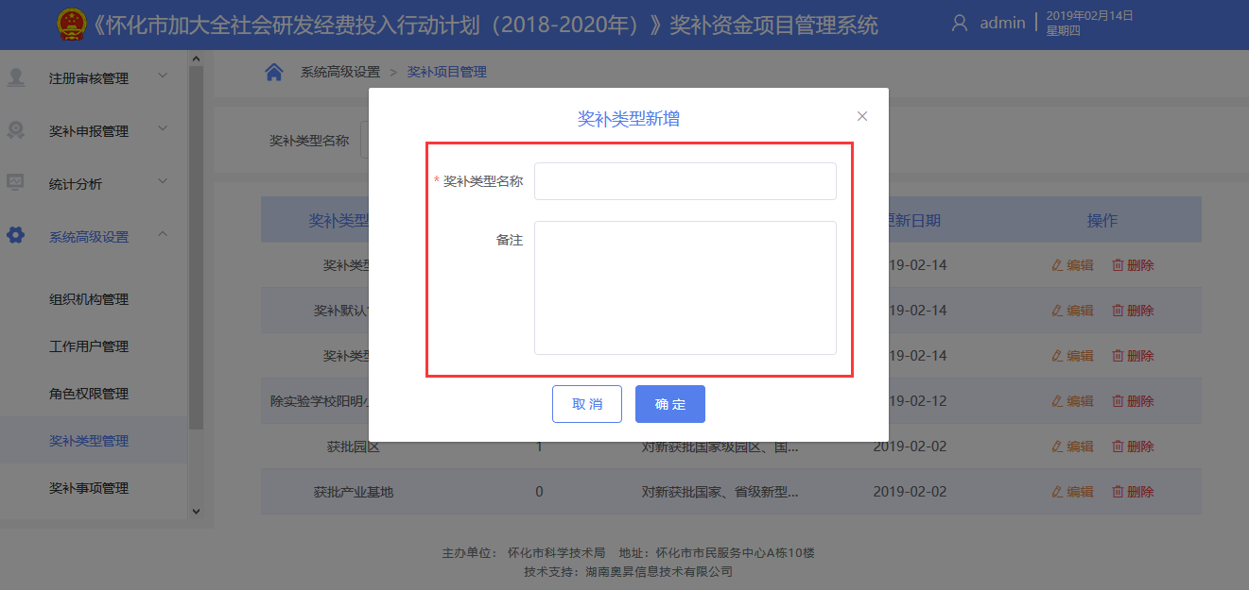

1. 选中一条记录，点击【编辑】图标，当前类型下若有奖补申报信息则弹出提示信息“无法操作”；若无则弹出“奖补类型项编辑”窗口，默认读取显示最新更新信息，点击【确定】按钮，编辑完成。

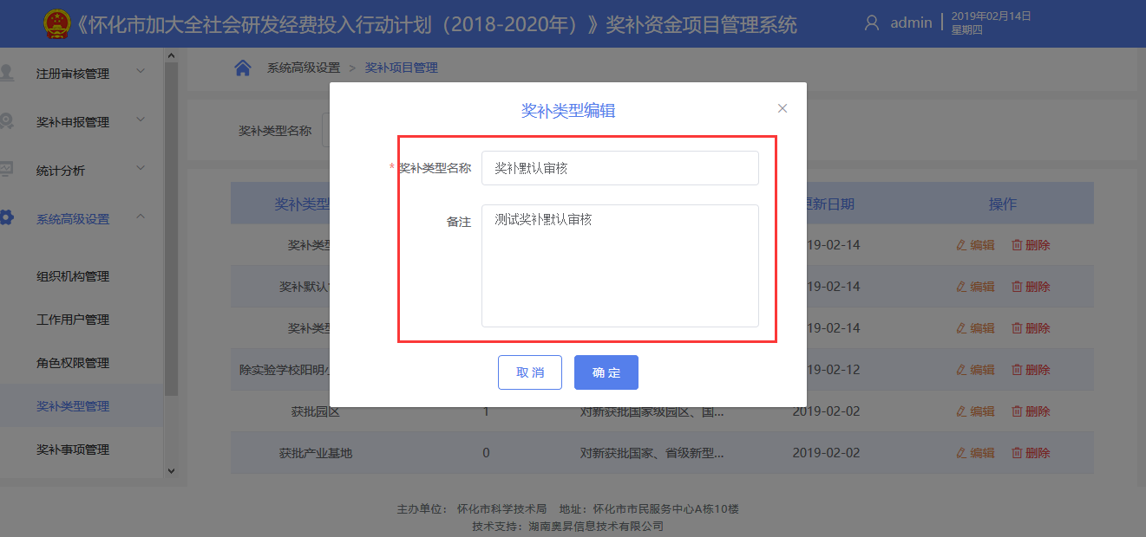

1. 选中一条记录，点击【删除】图标，当前类型下若有奖补申报信息则弹出提示信息“无法操作”；若无则弹出“删除确认”窗口，点击【确认】按钮，完成删除。

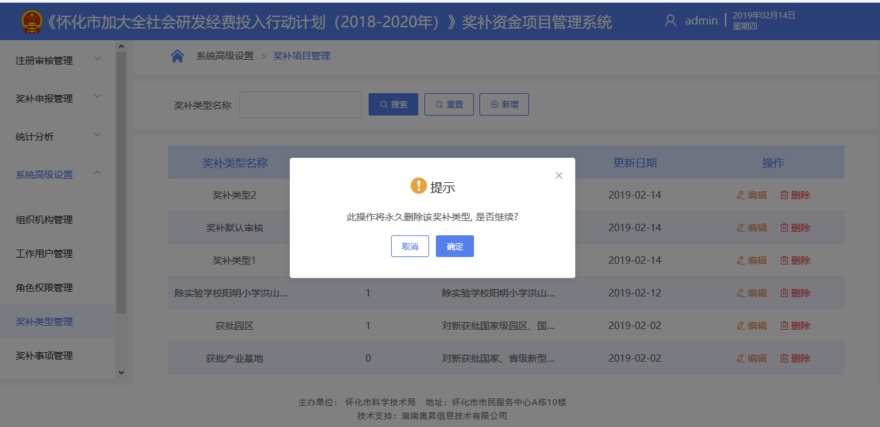

* + 1. 奖补事项管理

1. 点击【系统高级设置】-【奖补事项管理】，输入奖补事项名称，选择凭证配置状态，点击【搜索】按钮，完成查询。

说明：凭证配置状态默认显示全部，下拉选项为“已配置”、“未配置”。

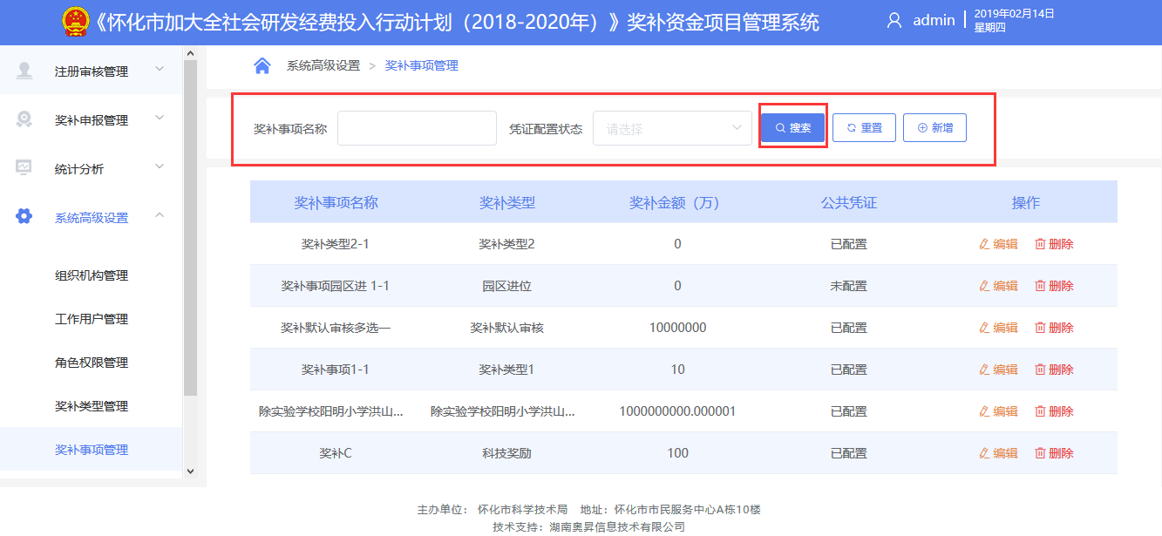

1. 点击【新增】按钮，弹出“奖补事项新增”弹框，填写申报年度、选择奖补类型、奖补事项名称、奖补事项描述、奖补金额、选择审核类型、审核部门、上传公共凭证，输入完成点击【确定】，完成事项新增。

说明：“奖补类型”，读取显示【奖补类型管理】所有奖补类型名称；

“奖补金额”，此处若设置了奖补金额，则申报奖补时自动显示金额；若未设置奖补金额，则申报奖补时需注册用户手动填写；

**“**默认审核**”**，选择后，根据单位用户的所属辖区、个人用户申报时选择的申报地区，系统自动判断审核流程：1.若地区为市本级，则直接走市级审核；2.若地区为县区级，则先由县区级审核，再走市级审核；

“市级审核”，选择后，不需判断单位用户所属辖区、个人用户的申报地区，直接走市级审核。

* **部门多选一**，选中后，下方配置部门A、部门B后，当注册用户在选择该奖补事项时，需要自行选择其中一个部门A或B进行报审；
* **部门并行**，选中后，下方配置部门A、部门B后，当注册用户在选择该奖补事项时，系统会自动走部门A和部门B同时审核；
* **部门串行**，选中后，下方配置部门A、部门B后，当注册用户在选择该奖补事项时，系统会自动先走部门A，再到部门B审核；
* **部门并行（特殊）**，选中后，下方配置部门A、部门B后，当注册用户在选择该奖补事项时，系统会自动判定，部门A和部门B中有任意一个部门已审核，另一个部门不需再进行审核。

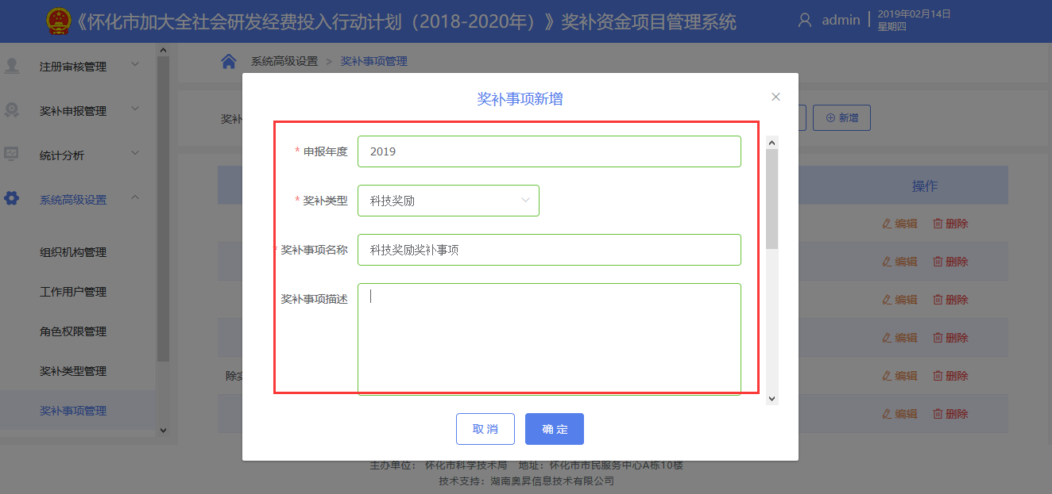

1. 选中一条记录点击【编辑】图标，当前类型下有奖补申报信息，则弹出提示信息“无法操作”；若无则弹出“奖补事项编辑”弹框，默认读取显示最新更新信息；点击【确定】按钮，完成编辑。

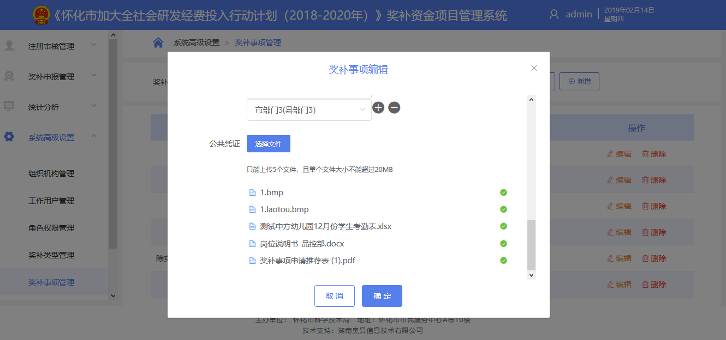

1. 选中一条记录点击【删除】图标，当前类型下有奖补申报信息，则弹出提示信息“无法操作”；若无则弹出“删除确认”弹框，点击【确认】按钮，完成删除。

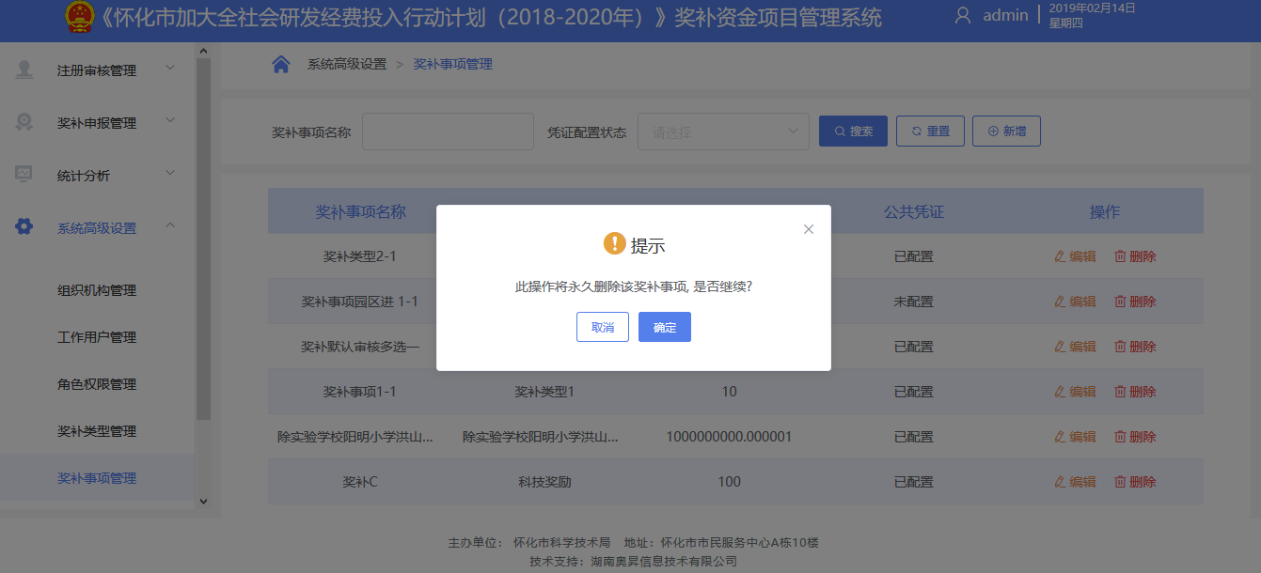

* + 1. 注册协议配置

1. 点击【系统高级设置】-【注册协议配置】，进入配置页面。
2. 输入协议名称、协议内容、选择是否启用选框，点击【保存】按钮，完成协议配置。

说明：系统初始化时默认不启用，当选中【启用】时，单位/个人用户注册页面显示注册协议信息。

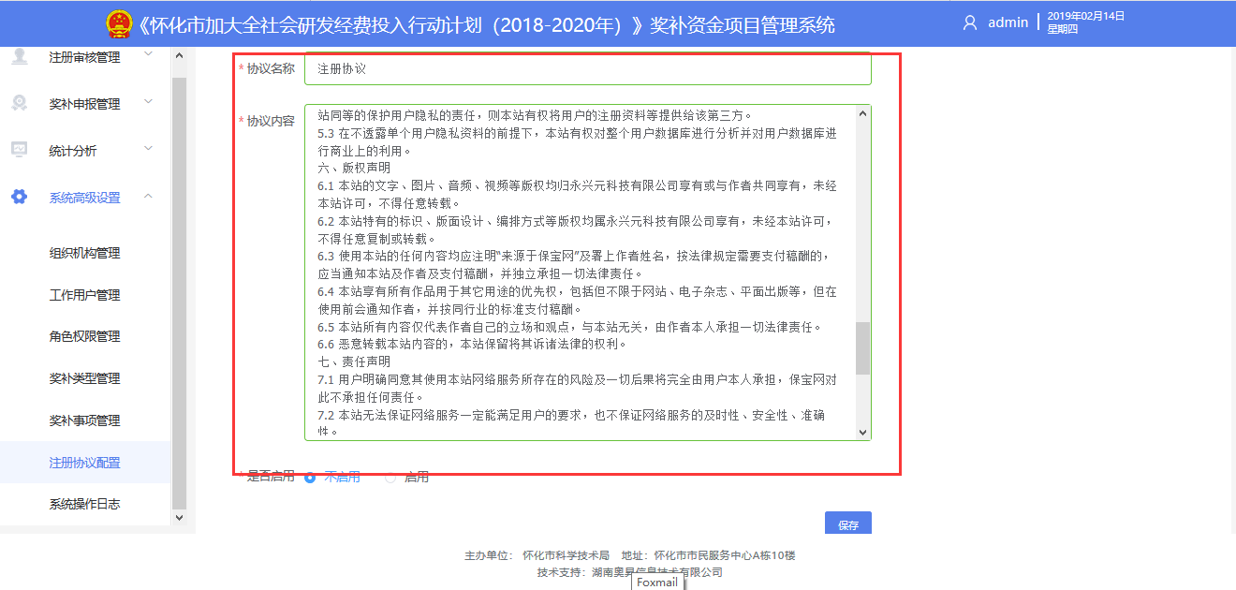

* + 1. 系统操作日志

查看系统当前操作的日志及历史日志，日志记录了用户的操作时间、操作模块、ip地址及操作内容。

1. 点击【系统高级设置】-【系统操作日志】，选择操作模块，日志时间，点击【搜索】按钮，完成日志查询。

说明：支持只选择起始时间或结束时间，只选择起始时间，查询时显示“起始时间-至今”的所有符合条件信息；只选择结束时间，查询时显示“截止结束时间”的所有符合条件信息；

点击【最近7天】、【最近30天】按钮分别在下方显示对应时间段内的操作日志。

